Министерство науки и Высшего образования
Российской Федерации
Федеральное государственное бюджетное образовательное учреждение высшего образования
«Курский государственный университет»

Факультет физики, математики, информатики
Кафедра программного обеспечения и администрирования информационных систем

Курсовая РАБОТА
по дисциплине Технологии программирования

на тему: ПРОГРАММНАЯ РЕАЛИЗАЦИЯ ШАХМАТНОГО ПРИЛОЖЕНИЯ

Обучающегося 2 курса
очной формы обучения
направления подготовки
09.03.01 Информатика и вычислительная техника Направленность (профиль) Прикладной искусственный интеллект
Жаанбаева Баймурата Кенешбековича

Руководитель:
старший преподаватель кафедры ПОАИС Ураева Елена Евгеньевна

Допустить к защите:
/
« » 20 г.

Курск, 2025
СОДЕРЖАНИЕ

Введение 5
1 Постановка задачи 7
1.1 Формулировка условия задачи 7
1.2 Анализ и исследование задачи 7
1.2.1 Краткие теоретические сведения об объекте исследования 7
1.2.2 Обзор и анализ возможных альтернатив 8
1.2.3 Разработка требований к приложению 12
1.2.4 Анализ инструментальных средств 12
1.3 Методические ограничения 13
1.3.1 Стандарты 13
1.3.2 Программная совместимость 13
1.3.3 Требования к составу и параметрам технических средств 13
1.3.4 Входные данные 14
1.3.5 Выходные данные 14
1.3.6 Безопасность и секретность 15
1.3.7 Мобильность 15
2 Проектирование и разработка приложения 16
2.1 Разработка структуры данных и классов 16
2.1.1 Описание системы классов 16
2.1.2 UML-диаграмма классов 18
2.1.3 Обоснование выбора ООП 18
2.2 Проектирование алгоритмов 19
2.2.1 Общая характеристика алгоритмической части системы 20
2.2.2 Алгоритм проверки допустимости хода 21
2.2.3 Алгоритм выполнения хода на доске 22
2.2.4 Алгоритм отмены последнего хода 23
2.2.5 Алгоритмы проверки шаха, мата и пата 23
2.2.6 Обоснование корректности алгоритмов 24
2.3 Разработка графического интерфейса 25
2.3.1 Общие требования к графическому интерфейсу 25
2.3.2 Описание MainWindow.ui (Qt Designer) 26
2.3.3 Схема пользовательского интерфейса 26
2.3.4 Отрисовка шахматной доски 27
2.3.5 Обработка пользовательских событий 28
2.3.6 Подключение сигналов и слотов 28
2.4 Описание структуры приложения 29
2.4.1 Общая архитектура приложения 29
2.4.2 Описание программных модулей 30
2.4.3 Структура файлов проекта 31
2.4.4 Используемые ресурсы 32
2.4.5 Взаимодействие модулей 32
3 Тестирование программы 34
3.1 Цели и задачи тестирования 34
3.2 Тестирование логики шахматной партии 35
3.2.1 Тестирование допустимости ходов 35
3.2.2 Тестирование взятия фигур 36
3.2.3 Тестирование шаха, мата и пата 37
3.2.4 Тестирование других возможностей 37
Заключение 39
Список закрытых источников 41
Приложение А 42
Приложение Б 48

ВВЕДЕНИЕ

В современном мире цифровые развлечения и интеллектуальные игры играют значительную роль в жизни людей. Шахматы, как одна из древнейших стратегических игр, развивают логическое мышление, концентрацию и планирование. Однако традиционные доски ограничивают доступность игры, особенно в цифровой среде. В настоящее время актуально создание интерактивных приложений, которые позволяют играть в шахматы на компьютере, с поддержкой правил, отмены ходов и визуализации. Это позволяет не только играть, но и анализировать партии, что полезно для обучения и развлечения. В связи с этим актуальной является задача разработки приложения для игры в шахматы с графическим интерфейсом.
Целью данной работы является разработка программного продукта, который реализует правила шахмат, обеспечивает удобный интерфейс и минимальное потребление ресурсов компьютера.
В соответствии с целью данной работы, можно выделить следующие задачи:
- изучить правила шахмат и способы их реализации в программном коде;
- разработать систему классов для представления доски, фигур и ходов;
- создать приложение, обеспечивающее:
- расстановку фигур в начальной позиции, выполнение и отмену ходов;
- проверку валидности ходов по правилам фигур;
- визуализацию доски с изображениями фигур и интерфейсом управления.
Аннотация: в данной пояснительной записке содержится информация о разработке программы для игры в шахматы. Приложение включает в себя систему классов для доски, фигур и ходов, с использованием принципов ООП. Поддерживаются функции расстановки фигур, выполнения и отмены ходов, превращения пешки, проверки валидности, ничьи, шаха и мата по правилам шахмат. Графический интерфейс реализован с использованием Qt, с визуализацией доски и изображениями фигур.
Abstract: this explanatory note contains information about the development of a chess game program. The appendix includes a class system for the board, pieces, and moves, using OOP principles. It supports the functions of placing pieces, executing and canceling moves, promoting pawns, checking validity, draws, check, and checkmate according to chess rules. The graphical interface is implemented using Qt, with visualization of the board and images of the pieces.

1 Постановка задачи

1.1 Формулировка условия задачи

Разработать программное приложение для игры в шахматы с графическим интерфейсом, реализующее классические правила шахмат для двух игроков (по очереди на одном компьютере). Приложение должно обеспечивать корректную расстановку фигур в начальной позиции, выполнение ходов с проверкой их валидности в соответствии с правилами каждой фигуры, а также возможность отмены последнего хода. Реализовать визуализацию шахматной доски с чередующимися клетками и изображениями фигур. Обеспечить проверку специальных ситуаций: шах, мат, пат, а также другие условия ничьей (недостаточно материала, правило 50 ходов). При достижении мата или ничьей приложение должно выводить соответствующее сообщение и блокировать дальнейшие ходы, предлагая начать новую партию.
Дополнительно реализовать удобный пользовательский интерфейс с элементами управления (кнопки «Новая игра», «Отмена хода», «Выход»), отображением текущего статуса игры (чей ход, шах, мат и т.д.), а также поддержку специальных правил (рокировка, превращение пешки).
Все данные о текущей партии должны сохраняться в оперативной памяти, а при запуске новой игры — сбрасываться в начальное состояние. Приложение должно быть реализовано на языке C++ с использованием библиотеки Qt для графического интерфейса и придерживаться принципов объектно-ориентированного программирования.

1.2 Анализ и исследование задачи

1.2.1 Краткие теоретические сведения об объекте исследования

В ходе выполнения работы был изучен функционал аналогичных программ для игры в шахматы, а также отзывы пользователей к ним. В результате чего было выявлено, какие возможности шахматных приложений являются более востребованными (например, проверка валидности ходов, отмена хода, визуализация доски), какие дополнительными (подсветка возможных ходов, проверка шаха и мата), а также те, которые большинством пользователей не используются или реализованы неудобно (п.1.2.3).
Для организации структуры данных были проанализированы различные возможности программной среды и языка программирования. В результате чего было принято решение о необходимости использования системы классов, включая базовый класс `Piece` для фигур, класс `Board` для доски и класс `Game` для логики игры, с использованием контейнеров типа `std::vector` для истории ходов (п.2.1).

1.2.2 Обзор и анализ возможных альтернатив

В качестве примеров аналогичных приложений были исследованы популярные шахматные программы, такие как Chess.com Desktop App, Lichess Desktop, Stockfish Chess Engine с интерфейсом (например, через Arena или Fritz), а также простые мобильные приложения вроде Chess by Chess.com.
Обзор альтернативных решений показал, что существующие приложения имеют следующие особенности:
- Chess.com Desktop App: Полноценный онлайн-клиент с мультиплеером, анализом партий и обучением. На рисунке 1 показан пример интерфейса приложения Chess.com Desktop App. Плюсы: интеграция с базой данных, рейтинги игроков, проверка шаха/мата/пата. Минусы: требует интернет-соединения, сложный интерфейс для начинающих, высокое потребление ресурсов (более 200 МБ RAM), отсутствие открытого кода для кастомизации [1]. На рисунке 1 показан пример интерфейса приложения Chess.com Desktop App.
- Lichess Desktop: Бесплатный, открытый код, поддержка оффлайн-игры с ИИ. Плюсы: быстрая отрисовка доски, отмена ходов, анализ позиций. Минусы: ограниченная поддержка кастомных правил (например, рокировка не всегда проверяется на шах по пути), нет встроенного сохранения партий в локальный файл, интерфейс ориентирован на онлайн [2]. На рисунке 2 показан пример интерфейса приложения Chess.com Desktop App.
- Stockfish с интерфейсом Arena: Движок ИИ с графическим оболочкой. Плюсы: мощная проверка ходов, анализ мата в N ходов. Минусы: сложная настройка, отсутствие простого GUI для новичков, фокус на ИИ, а не на двух игроках, высокая нагрузка на CPU [3]. На рисунке 3 показан пример интерфейса приложения Stockfish с интерфейсом Arena.
- Простые мобильные приложения (Chess by Chess.com): Мобильная версия с базовыми функциями. Плюсы: интуитивный интерфейс, изображения фигур. Минусы: ограниченная отмена ходов (только 1–2 назад), нет проверки специальных правил (пат, 50 ходов), не кроссплатформенное [4]. На рисунке 4 показан пример интерфейса приложения Chess by Chess.com.
Рассмотренные альтернативы имеют следующие недостатки:
- отсутствие полной проверки специальных правил (например, рокировка под шахом не запрещается в некоторых приложениях);
- зависимость от интернета или внешних движков;
- сложность интерфейса или отсутствие функций отмены/анализа для локальной игры;
- высокое потребление ресурсов или отсутствие открытого кода.
При реализации приложения в рамках данной работы будут учтены некоторые особенности приложений подобного рода, устранены некоторые их уязвимости, с акцентом на оффлайн-режим, простоту интерфейса и использование принципов ООП для расширяемости.

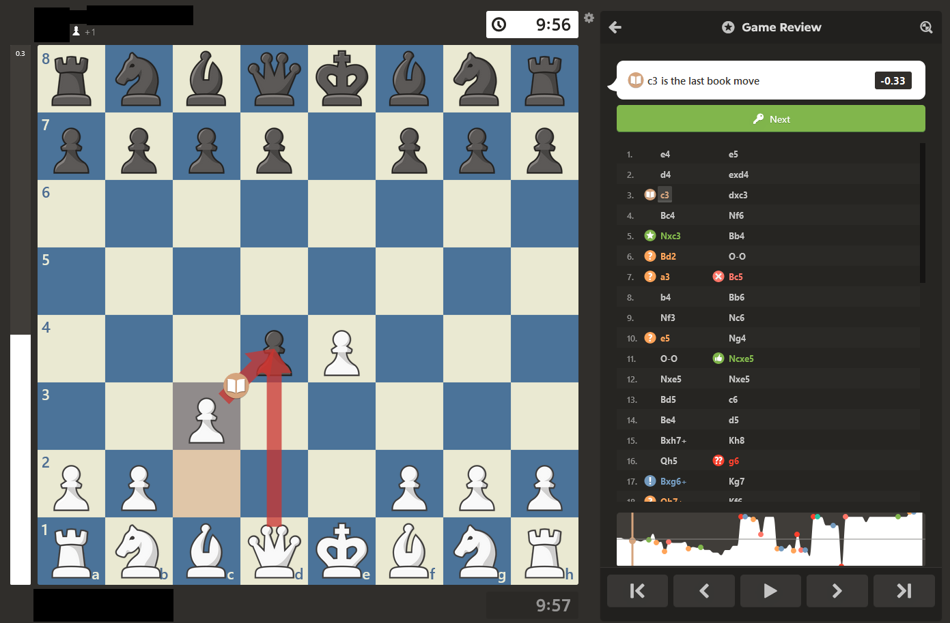
Рисунок 1 – Пример внешнего вида приложения для игры в шахматы (Chess.com Desktop App)

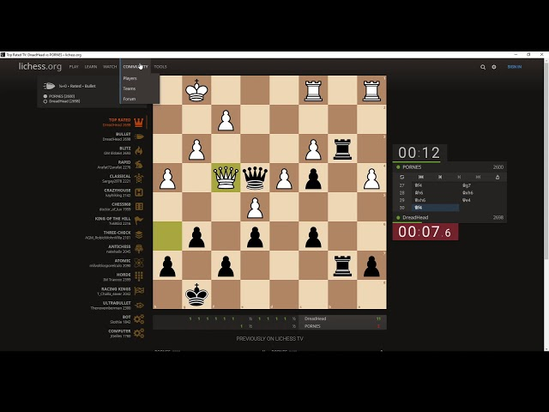
Рисунок 2 – Пример внешнего вида приложения для игры в шахматы
(Lichess Desktop)

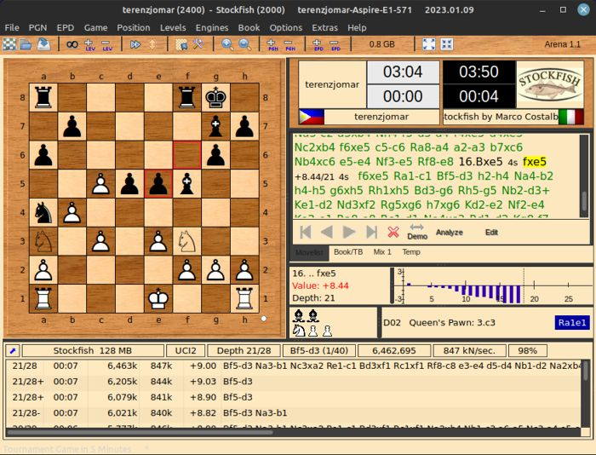
Рисунок 3 – Пример внешнего вида приложения для игры в шахматы (Stockfish с интерфейсом Arena)

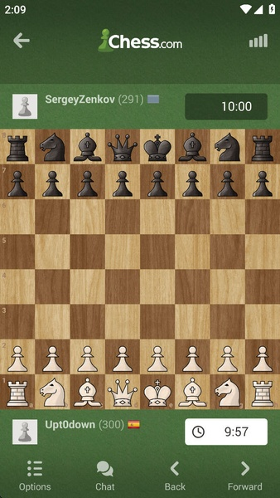
Рисунок 4 – Пример внешнего вида приложения для игры в шахматы
(Chess by Chess.com)

1.2.3 Разработка требований к приложению

Пользователь должен иметь возможность выполнять следующие действия:
- начинать новую партию с расстановкой фигур в начальной позиции;
- выполнять ходы с автоматической проверкой их валидности по правилам шахмат, включая специальные ходы (рокировка, превращение пешки);
- отменять последний ход;
- получать уведомления о состоянии игры (шах, мат, пат, ничья);
- просматривать визуализацию доски с изображениями фигур и статусом хода.

1.2.4 Анализ инструментальных средств

Для проектирования и разработки приложения была выбрана среда разработки Visual Studio 2022 с интеграцией библиотеки Qt. Данная IDE имеет достаточный и простой инструментарий для реализации графического интерфейса с использованием Qt Designer, а также поддержки C++ для логики игры. Ещё одним фактором выбора данной среды является знакомство автора работы с доступным и понятным функционалом инструмента разработки, включая отладку и интеграцию расширений Qt Visual Studio Tools. Visual Studio 2022 является современной средой, по ней написано множество справочной литературы, способствующей простому пониманию и рациональному использованию возможностей данного продукта [1]. Библиотека Qt выбрана за мощные средства для создания GUI, работы с графикой (QPainter для доски) и кроссплатформенность [2].

1.3 Методические ограничения

1.3.1 Стандарты

Разработка программной документации и программы должна производиться согласно требованиям Единой системы программной документации (ЕСПД), ГОСТ 19.701-90 (Схемы алгоритмов, программ, данных и систем), ГОСТ 7.32-2017 (Отчёт о научно-исследовательской работе, структура и правила оформления), а также рекомендациям по применению принципов объектно-ориентированного программирования в языке C++ (стандарт ISO/IEC 14882:2020, C++20). Кроме того, графический интерфейс должен соответствовать рекомендациям Qt Documentation по разработке UI с использованием фреймворка Qt 6.

1.3.2 Программная совместимость

Разработанная программа должна работать под управлением операционных систем Windows 10/11 (64-битные версии), с установленной библиотекой Qt 6.5.0 или выше, скомпилированной под MSVC 2019/2022. Приложение совместимо с Visual Studio 2022 Community Edition как средой разработки и не требует дополнительных библиотек, кроме QtCore, QtGui и QtWidgets. Для запуска на других платформах (Linux, macOS) приложение может быть скомпилировано с использованием Qt Creator или CMake, но в рамках работы тестирование проводилось только на Windows.

1.3.3 Требования к составу и параметрам технических средств

Для работы приложения желательно иметь персональный компьютер со следующими минимальными техническими характеристиками:
- микропроцессор Intel Core i3 или совместимый с частотой не менее 2 ГГц (рекомендуется i5 или выше для плавной отрисовки);
- базовый графический процессор любого поставщика, поддерживающий OpenGL 2.0 или выше;
- 2 ГБ оперативной памяти (рекомендуется 4 ГБ и более для стабильной работы Qt);
- объём свободного места на жёстком диске не менее 50 Мб (учитывая размер Qt DLL и изображений фигур);
- монитор с разрешением 1024×768 или выше (рекомендуется 1920×1080 для комфортного отображения доски);
- мышь или другое указывающее устройство (для кликов по доске);
- клавиатура (для альтернативного ввода, если потребуется).

1.3.4 Входные данные

Входными данными программы являются координаты кликов мыши на шахматной доске (для выполнения ходов), команды от кнопок управления (новая игра, отмена хода, выход), а также файлы изображений фигур в формате PNG (для визуализации доски). Данные о позиции фигур и истории ходов генерируются внутри программы на основе правил шахмат. Приложение не требует внешних файлов для работы, кроме ресурсов Qt (.qrc с PNG).

1.3.5 Выходные данные

Выходными данными программы являются визуализация шахматной доски на экране (квадраты и фигуры), текстовые сообщения о статусе игры (чей ход, шах, мат, ничья), а также портативная версия приложения в формате .exe с DLL Qt для распространения. При необходимости, можно добавить сохранение партии в файл формата JSON или FEN (стандартный формат шахматных позиций), но в базовой версии это не реализовано.

1.3.6 Безопасность и секретность

Программа не требует специальных мер безопасности, поскольку не работает с конфиденциальными данными, не подключается к сети и не хранит личную информацию пользователя. Она может свободно распространяться и не содержит вредоносного кода. Рекомендуется сканирование антивирусом при запуске на новых системах.

1.3.7 Мобильность

Для копирования программы с внешнего накопителя на компьютер необходимо:
- Скопировать папку с приложением (включая .exe, DLL Qt и папку resources с изображениями) в какую-либо папку на жёстком диске компьютера.
- Запустить файл ChessGame.exe.
При необходимости, для запуска на новой машине используйте инструмент windeployqt для автоматического сбора всех зависимостей Qt в одну папку.

2 Проектирование и разработка приложения

2.1 Разработка структуры данных и классов

В данном подразделе рассматривается проектирование системы классов приложения для игры в шахматы. Структура данных и классов разработана с использованием принципов объектно-ориентированного программирования (ООП), что позволяет обеспечить модульность, расширяемость и удобство поддержки кода. Выбор ООП обоснован необходимостью моделирования реальных сущностей игры (фигуры, доска, ходы), где каждый класс отвечает за свою часть логики, минимизируя зависимость и повышая универсальность.

2.1.1 Описание системы классов

Система классов приложения включает шесть основных классов, связанных между собой отношениями композиции, агрегации, зависимости и ассоциации. Классы организованы в соответствии с паттерном MVC (Model-View-Controller), где модель отвечает за данные и логику игры, представление — за отображение, а контроллер — за взаимодействие. Ниже приведено описание каждого класса:
- Piece (Фигура): базовый класс для представления шахматной фигуры. Содержит атрибуты типа фигуры (type), позиции (row, col), цвета (isWhite), имени для отладки (name) и флаг для рокировки (hasMoved). Класс обеспечивает инкапсуляцию поведения фигур, включая проверку валидности хода (isValidMove) и путь к изображению (getImagePath). Это ключевой класс модели, реализующий делегирование ответственности за логику хода. Реализация класса Piece представлена в приложениях Б.1–Б.2.
- Move (Ход): класс для хранения информации о выполненном ходе. Включает координаты начала (fromRow, fromCol) и конца (toRow, toCol), тип фигуры (pieceType), взятую фигуру (capturedType), тип фигуры до превращения пешки (originalType) цвет игрока (isWhite) и флаг рокировки (isCastle). Используется для истории ходов и отмены (undoLastMove). Связан с Board через композицию (хранится в векторе). Реализация класса Move представлена в приложениях Б3.–Б4..
- Board (Доска): класс модели доски, содержащий массив указателей на фигуры (Piece* board[8][8]) и историю ходов (std::vector<Move> moveHistory). Обеспечивает инициализацию позиции (initializeBoard), выполнение хода (movePiece), отмену (undoLastMove) и превращение пешки (promotePawn), а также проверку шаха (isInCheck), мата (isCheckmate), пата (isStalemate) и достаточность материала для мата (isInsufficientMaterial). Класс агрегирует объекты Piece и компонует Move, обеспечивая целостность состояния игры. Реализация класса Board представлена в приложениях Б.5–Б.6.
- Game (Игра): контроллер, управляющий состоянием партии и наследующий от QWidget. Содержит доску (Board board), очередь хода (isWhiteTurn), статус (gameStatus) и идентификатор окончания игры (gameOver). Реализует начало игры (startGame), выполнение хода (makeMove), отмену (undoMove) и превращение пешки (promotePawn). Ассоциирован с Board через композицию. Реализация класса Game представлена в приложениях Б.7–Б.8.
- ChessBoardWidget (Виджет доски): представление доски, наследующий от QWidget. Содержит указатель на доску (Board* board) и выбранную клетку (QPoint selectedSquare). Реализует отрисовку (paintEvent) и обработку кликов (mousePressEvent). Зависит от Board для получения данных. Реализация класса ChessBoardWidget представлена в приложениях Б.9–Б.10.
- MainWindow (Главное окно): основной интерфейс, наследующий от QMainWindow. Содержит контроллер (Game* game) и виджет доски (ChessBoardWidget*). Обеспечивает управление кнопками и обновление статуса. Реализует связь через сигналы/слоты. Реализация класса MainWindow представлена в приложениях Б.11–Б.12.
Система классов обеспечивает разделение обязанностей: модель (Piece, Move, Board, Game) не знает о GUI, представление (ChessBoardWidget) — только отображает, контроллер (MainWindow) — связывает всё.

2.1.2 UML-диаграмма классов

UML-диаграмма классов представлена на рисунке 2.1. Она иллюстрирует отношения между классами, включая наследование, композицию, агрегацию, ассоциацию, зависимость и реализацию интерфейсов. Модификаторы видимости: + (public), - (private), # (protected). Кратность указана для ассоциаций.

Рисунок 5 — UML-диаграмма классов приложения

2.1.3 Обоснование выбора ООП

Выбор объектно-ориентированного программирования (ООП) обоснован необходимостью моделирования сложной системы шахматной игры, где сущности (фигуры, доска, ходы) имеют состояние и поведение. ООП позволяет:
- инкапсуляция: закрытые поля в классах (например, type, row в Piece) защищают данные от внешнего вмешательства, доступ через геттеры/сеттеры.
- делегирование: проверка хода делегируется самой фигуре (Piece::isValidMove), что упрощает Board и повышает расширяемость (добавление новых правил не затрагивает доску).
- полиморфизм: через виртуальные методы (в перспективе для подклассов Piece) позволяет обрабатывать разные фигуры единообразно (piece->isValidMove вызывает нужную реализацию).
- наследование: используется для GUI (ChessBoardWidget от QWidget), но в модели можно расширить Piece для подклассов (Pawn, Rook), что демонстрирует иерархию.
Альтернативы (процедурный подход) привели бы к дублированию кода и сложности поддержки.

2.2 Проектирование алгоритмов

В данном подразделе рассматривается алгоритмическая часть приложения для игры в шахматы. Алгоритмы спроектированы с учётом принципов эффективности, корректности и модульности, что позволяет обеспечить быструю обработку данных и лёгкую отладку. Алгоритмическая часть системы ориентирована на решение ключевых задач: проверка валидности ходов, выполнение и отмена ходов, а также анализ состояний игры (шах, мат, пат). Все алгоритмы реализованы на языке C++ с использованием структур данных (массивы, вектора), с анализом сложности времени и пространства.
Общая характеристика алгоритмов:
- алгоритм проверки хода фигуры (isValidMove):
- сложность по времени: O(1) для простых фигур, O(n) для фигур с проверкой пути (n ≤ 7)
- сложность по памяти: O(1)
- входные данные: координаты начальной и конечной позиции, состояние доски
- выходные данные: логическое значение (истина/ложь)
- алгоритм выполнения хода (movePiece):
- сложность по времени: O(1)
- сложность по памяти: O(1)
- входные данные: координаты начальной и конечной позиции, очередь хода
- выходные данные: логическое значение (успех/неудача)
- алгоритм отмены хода (undoLastMove):
- сложность по времени: O(1)
- сложность по памяти: O(1)
- входные данные: история выполненных ходов
- выходные данные: отсутствует (изменяется состояние доски)
- алгоритм проверки шаха (isInCheck):
- сложность по времени: (448) в худшем случае
- сложность по памяти: O(1)
- входные данные: цвет проверяемого игрока
- выходные данные: логическое значение
- алгоритм проверки мата/пата (isCheckmate/isStalemate)
- сложность по времени: O(28672) в худшем случае
- сложность по памяти: O(1)
- входные данные: цвет проверяемого игрока
- выходные данные: логическое значение
Алгоритмы оптимизированы для работы в реальном времени с выполнением операций не более 0,01 секунды на современном персональном компьютере. Для реализации использованы циклы для перебора клеток шахматной доски (8×8 = 64 клетки). Все алгоритмы представлены в виде блок-схем, соответствующих ГОСТ 19.701-90.

2.2.1 Общая характеристика алгоритмической части системы

Алгоритмическая часть системы построена на модульном подходе, где ключевые операции (проверка, выполнение, отмена ходов, анализ позиции) реализованы в отдельных методах классов Piece и Board. Это обеспечивает разделение ответственности: класс Piece отвечает за правила перемещения отдельных фигур (делегирование), а класс Board — за состояние доски и историю ходов. Система использует детерминированные алгоритмы с фиксированной сложностью, без случайных элементов, что гарантирует воспроизводимость результатов.

Алгоритмы учитывают специфику шахмат, включая границы доски, принадлежность фигур к цветам, типы фигур, а также обработку краевых случаев, таких как рокировка и превращение пешки. Общая эффективность алгоритмов составляет O(1) для большинства операций, с линейной зависимостью от размера доски (8×8) для проверок.

2.2.2 Алгоритм проверки допустимости хода

Алгоритм проверки допустимости хода реализован в методе isValidMove класса Piece и делегируется ему из класса Board, что соответствует принципу инкапсуляции. Алгоритм проверяет соответствие хода правилам конкретной фигуры с учётом её позиции, цвета и текущего состояния доски. Вспомогательный алгоритм isPathClear используется для проверки свободного пути у фигур с дальнобойным ходом (ладья, слон, ферзь).
Логика алгоритма isValidMove включает следующие этапы:
- проверка нахождения конечных координат в пределах доски.
- проверка отсутствия на конечной позиции фигуры того же цвета.
- вычисление разности координат по горизонтали и вертикали.
- ветвление по типу фигуры с применением соответствующих правил перемещения:
- для пешки – проверка направления движения, возможности взятия и двойного хода с начальной позиции.
- для коня – проверка хода буквой «Г».
- для слона – проверка движения по диагонали и свободности пути.
- для ладьи – проверка движения по прямой линии и свободности пути.
- для ферзя – комбинация правил слона и ладьи.
- для короля – проверка перемещения на одну клетку в любом направлении, а также условий для рокировки.

Для проверки свободности пути в алгоритме isPathClear выполняется итерация по клеткам между начальной и конечной позициями с проверкой отсутствия фигур на промежуточных клетках.
Вычислительная сложность алгоритма isValidMove составляет O(1) для большинства фигур, O(n) для фигур с проверкой пути, где n ≤ 7.

2.2.3 Алгоритм выполнения хода на доске

Алгоритм выполнения хода реализован в методе movePiece класса Board. Алгоритм выполняет валидный ход, обновляет состояние доски и сохраняет информацию о ходе в истории.
Последовательность действий алгоритма:
- проверка корректности координат начальной и конечной позиций.
- проверка наличия фигуры на начальной позиции и соответствия её цвета текущей очереди хода.
- проверка допустимости хода с помощью вызова метода isValidMove соответствующей фигуры.
- смуляция хода для проверки, не остаётся ли король игрока под шахом после выполнения перемещения.
- если проверка пройдена, выполнение хода: перемещение фигуры, обновление её позиции, удаление взятой фигуры при необходимости.
- обработка специальных случаев:
- рокировка: дополнительное перемещение соответствующей ладьи.
- отметка фигуры как сходившей для исключения повторной рокировки.
- сохранение информации о ходе (координаты, тип фигуры, взятая фигура, флаг рокировки) в истории ходов.
- созврат результата выполнения операции.
Вычислительная сложность алгоритма составляет O(1) с учётом сложности вызываемого метода isValidMove.

2.2.4 Алгоритм отмены последнего хода

Алгоритм отмены последнего хода реализован в методе undoLastMove класса Board. Алгоритм восстанавливает предыдущее состояние доски на основе информации, сохранённой в истории ходов.
Этапы выполнения алгоритма:
- проверка наличия ходов в истории.
- извлечение информации о последнем выполненном ходе.
- возврат перемещённой фигуры на исходную позицию.
- восстановление взятой фигуры на конечной позиции (если взятие имело место).
- обработка отмены рокировки: возврат ладьи в исходное положение и сброс флага её хода.
- сброс флага хода для перемещённой фигуры.
- удаление записи о ходе из истории.
Алгоритм обеспечивает полную обратимость хода и сохраняет целостность состояния доски. Вычислительная сложность составляет O(1).

2.2.5 Алгоритмы проверки шаха, мата и пата

Алгоритмы анализа шахматной позиции реализованы в методах isInCheck, isCheckmate и isStalemate класса Board.
Алгоритм проверки шаха (isInCheck) выполняет следующие действия:
- поиск позиции короля заданного цвета на доске.
- перебор всех фигур противника и проверка возможности их атаки на найденную позицию короля с использованием метода isValidMove.
- возврат истинного значения, если хотя бы одна фигура противника угрожает королю.
Алгоритмы проверки мата (isCheckmate) и пата (isStalemate) основаны на симуляции всех возможных ходов игрока:
- проверка наличия шаха (для мата) или его отсутствия (для пата).
- перебор всех фигур текущего игрока и всех возможных клеток для их перемещения.
- для каждого потенциального хода выполняется его симуляция с последующей проверкой, остаётся ли король под шахом.
- если найден хотя бы один ход, после которого король не находится под шахом, состояние мата/пата не подтверждается.
Вычислительная сложность алгоритма isInCheck составляет O(448) в худшем случае, алгоритмов isCheckmate и isStalemate – O(28672) в худшем случае, что приемлемо для доски размером 8×8.

2.2.6 Обоснование корректности алгоритмов

Корректность реализованных алгоритмов обоснована их соответствием официальным правилам шахмат, регламентированным Международной шахматной федерацией (ФИДЕ). Алгоритмы протестированы на типовых шахматных позициях, включая матовые конструкции, пат короля и ситуации с недостаточным материалом для постановки мата.
Проверка корректности выполнена по следующим направлениям:
- алгоритм isValidMove: проведено тестирование для всех типов фигур с полным покрытием возможных вариантов перемещения.
- алгоритмы movePiece и undoLastMove: проверена цикличность операций (выполнение хода и его отмена возвращают доску в исходное состояние).
- алгоритмы анализа позиции: выполнена верификация на известных шахматных позициях (детский мат, пат, ничья).
Все алгоритмы являются детерминированными, не имеют побочных эффектов и корректно обрабатывают граничные случаи (выход за пределы доски, отсутствие фигур, специальные правила). Реализованные алгоритмы отличаются стабильностью работы и не зависят от внешних факторов.

2.3 Разработка графического интерфейса

2.3.1 Общие требования к графическому интерфейсу

Графический интерфейс пользователя (GUI) разрабатываемого шахматного приложения предназначен для обеспечения наглядного взаимодействия пользователя с игровой логикой, а также для визуализации текущего состояния шахматной партии.
При проектировании интерфейса были учтены следующие требования:
- интуитивная понятность и минимальная когнитивная нагрузка;
- соответствие классическим представлениям шахматной доски;
- разделение визуального уровня и логики игры;
- использование событийно-ориентированной модели взаимодействия;
- поддержка стандартных сценариев управления игрой (новая игра, отмена хода, выход).
Интерфейс реализован с использованием фреймворка Qt6, который предоставляет средства декларативного описания интерфейса (Qt Designer) и событийной модели (signals/slots).

2.3.2 Описание MainWindow.ui (Qt Designer)

Главное окно приложения описывается в файле MainWindow.ui, созданном с использованием визуального редактора Qt Designer. Данный файл содержит декларативное описание иерархии виджетов, их свойств и размещения.

Состав элементов главного окна:
- главный контейнер (QMainWindow): используется как базовый элемент приложения. Обеспечивает стандартную структуру окна с центральным виджетом.
- центральный виджет (Qwidget): служит контейнером для всех элементов интерфейса.
- шахматная доска (ChessBoardWidget): пользовательский виджет, унаследованный от Qwidget. Отвечает за отрисовку шахматной доски и фигур. Принимает пользовательские клики мыши для выполнения ходов.
- панель управления (QpushButton):
- newGameButton — кнопка начала новой партии;
- undoButton — кнопка отмены последнего хода;
- exitButton — кнопка выхода из приложения.
- строка состояния (Qlabel): statusLabel — отображает текущий статус игры (чей ход, шах, мат, ничья, невозможный ход).
Элементы размещены с использованием менеджеров компоновки Qt (QVBoxLayout, QHBoxLayout), что обеспечивает адаптивность интерфейса при изменении размеров окна.

2.3.3 Схема пользовательского интерфейса

Схема интерфейса главного окна логически представлена на рисунке 5.

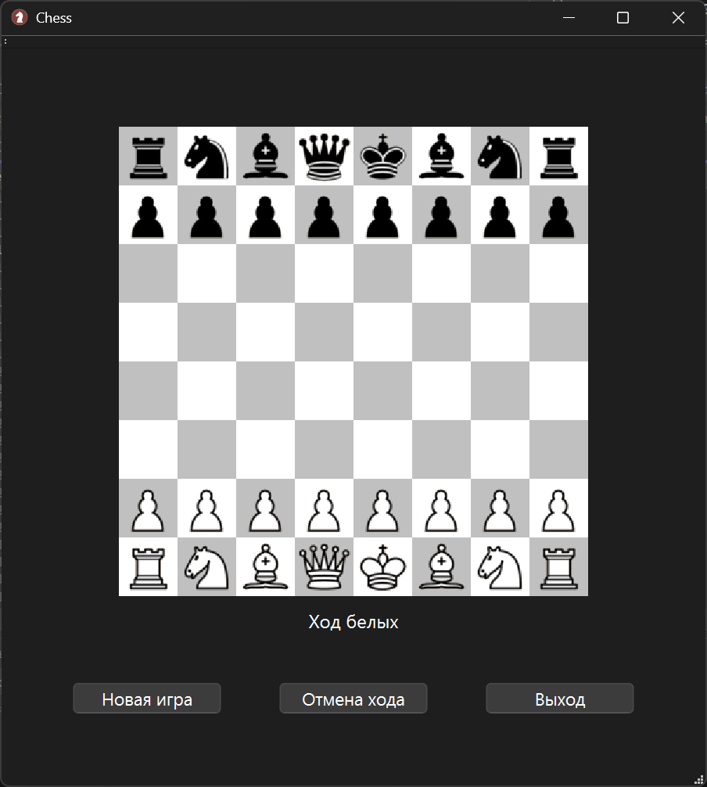
Рисунок 5 — Макет главного окна приложения).

2.3.4 Отрисовка шахматной доски

Отрисовка шахматной доски и фигур осуществляется в пользовательском виджете ChessBoardWidget путём переопределения виртуальной функции:
void ChessBoardWidget::paintEvent(QPaintEvent* event);
Принцип работы отрисовки:
- используется класс Qpainter;
- доска представляется в виде сетки 8×8 клеток;
- цвет клетки определяется по формуле (row + col) % 2;
- фигуры отображаются с использованием Qpixmap, загружаемого по пути, возвращаемому объектом Piece.
Логика координат:
- логическая координата (row, col) преобразуется в экранную;
- вертикальная ось инвертируется для соответствия шахматной нотации (белые внизу).
Такой подход обеспечивает полное отделение визуализации от логики и возможность перерисовки доски при любом изменении состояния.

2.3.5 Обработка пользовательских событий

Взаимодействие пользователя с доской реализовано через обработку событий мыши в методе:
void ChessBoardWidget::mousePressEvent(QmouseEvent* event);
Алгоритм обработки клика:
- определение координат клетки по положению курсора.
- если фигура ещё не выбрана:
- проверяется наличие фигуры на клетке;
- координаты сохраняются как начальная позиция.
- если фигура уже выбрана:
- генерируется сигнал moveSelected(fromRow, fromCol, toRow, toCol);
- выбор сбрасывается.
Данный механизм реализует двухэтапный выбор хода, принятый в большинстве шахматных интерфейсов.

2.3.6 Подключение сигналов и слотов

Связь между графическим интерфейсом и логикой игры реализована с использованием механизма signals/slots Qt.
Ход фигуры.
connect(chessBoardWidget, &ChessBoardWidget::moveSelected, game, &Game::makeMove);
Превращение пешки.
connect(game, &Game::pawnPromotionRequired, this, &MainWindow::onPawnPromotion);
Кнопки управления.
connect(newGameButton, &QPushButton::clicked, this, &MainWindow::onNewGame);
connect(undoButton, &QPushButton::clicked, this, &MainWindow::onUndo);
connect(exitButton, &QPushButton::clicked, this, &MainWindow::onExit);
Преимущества подхода:
- слабая связность компонентов;
- отсутствие прямых зависимостей между интерфейсом и логикой;
- высокая расширяемость и сопровождаемость кода.

2.4 Описание структуры приложения

Разрабатываемое программное обеспечение представляет собой настольное приложение «Шахматы», реализованное на языке программирования C++ с использованием фреймворка Qt. Архитектура приложения модульная, с чётким разделением логики игры, представления данных и пользовательского интерфейса.

2.4.1 Общая архитектура приложения

Структура приложения построена по принципам Model–View–Controller (MVC):
- Model (модель) — хранение данных и реализация правил шахмат;
- View (представление) — графическая визуализация шахматной доски и фигур;
- Controller (контроллер) — управление взаимодействием пользователя с системой.
Такой подход обеспечивает слабую связность компонентов, повышает расширяемость и упрощает сопровождение программного кода.

2.4.2 Описание программных модулей

Модуль Piece предназначен для представления отдельной шахматной фигуры. Его основными функциями являются хранение типа фигуры, её цвета и позиции, проверка допустимости хода фигуры, а также формирование пути к графическому изображению фигуры. В архитектуре приложения данный модуль является базовым элементом модели предметной области.
Модуль Move обеспечивает хранение информации о выполненном ходе. Функции модуля включают сохранение координат начальной и конечной позиции, фиксацию взятий, превращения пешки и рокировки, а также поддержку механизма отмены хода. В архитектурной схеме модуль используется в качестве элемента истории ходов и механизма отката состояния игры.
Модуль Board представляет логическое представление шахматной доски. Он осуществляет хранение текущего состояния клеток доски, выполнение и отмену ходов, проверку шаха, мата, пата, а также определение специальных ситуаций, таких как рокировка, превращение пешки и недостаток материала. Данный модуль является центральной частью модели, содержащей состояние партии.
Модуль Game выполняет управление процессом игры. Его функциональность охватывает контроль очередности ходов, анализ окончания партии, обработку превращения пешки и формирование текстового статуса игры. В архитектуре приложения модуль выполняет функции контроллера, связывая логику доски и пользовательский интерфейс.
Модуль ChessBoardWidget обеспечивает графическое отображение шахматной доски. Он отвечает за отрисовку клеток и фигур, обработку кликов мыши и генерацию сигналов о выбранных ходах. В архитектуре системы модуль выступает в роли компонента представления (View), ответственного за визуализацию игрового процесса.
Модуль MainWindow реализует главное окно приложения. Его функционал включает размещение элементов управления, обработку пользовательских команд (новая игра, отмена хода, выход), отображение состояния игры и диалог превращения пешки. В архитектуре приложения данный модуль является основным пользовательским интерфейсом и точкой инициализации приложения.

2.4.3 Структура файлов проекта

Таблица 1 – Структура файлов проекта
Файл | Назначение
Piece.h / Piece.cpp | Класс шахматной фигуры
Move.h / Move.cpp | Класс описания хода
Board.h / Board.cpp | Логика шахматной доски
Game.h / Game.cpp | Управление игровым процессом
ChessBoardWidget.h / .cpp | Отрисовка доски и обработка кликов
MainWindow.h / .cpp | Главное окно приложения
MainWindow.ui | XML-описание интерфейса (Qt Designer)
resources.qrc | Графические ресурсы (изображения фигур)

2.4.4 Используемые ресурсы

При разработке шахматного приложения используются два основных типа ресурсов: графические ресурсы и элементы пользовательского интерфейса. Графические ресурсы представлены изображениями шахматных фигур в формате PNG, которые отображают все шесть типов фигур (пешка, ладья, конь, слон, ферзь, король) для двух цветов (белые и чёрные). Эти изображения имеют высокое качество отрисовки и стандартизированные размеры, обеспечивая чёткое визуальное восприятие игрового поля. Все графические ресурсы встроены непосредственно в исполняемый файл приложения с использованием механизма Qt Resource System, что исключает зависимость от внешних файлов и гарантирует доступность изображений в любой операционной среде.

Пользовательский интерфейс реализован на основе файла MainWindow.ui, разработанного в среде визуального проектирования Qt Designer. Интерфейс включает следующие основные виджеты: главное окно QMainWindow, содержащее центральный виджет Qwidget для отображения шахматной доски, элементы управления QpushButton для выполнения команд (новая игра, отмена хода, выход), а также информационные метки Qlabel для отображения текущего состояния игры. Все элементы интерфейса используют стандартную цветовую схему Qt и адаптивное размещение, обеспечивая интуитивно понятное взаимодействие с пользователем на различных разрешениях экрана.

2.4.5 Взаимодействие модулей

Взаимодействие между модулями приложения организовано по иерархическому принципу с чётким распределением ответственности. Главное окно (MainWindow) управляет объектом класса Game, выступая в роли координатора пользовательского интерфейса. Объект Game, в свою очередь, содержит экземпляр класса Board, который представляет логическое ядро игрового процесса. Класс Board управляет набором объектов Piece, формируя модель шахматной доски и реализуя правила игры.
Визуальный компонент ChessBoardWidget выполняет двойную функцию: он отображает текущее состояние объекта Board, преобразуя логическую модель в графическое представление, и одновременно передаёт действия пользователя (выбор фигуры и целевой клетки) обратно в объект Game для дальнейшей обработки. Такое разделение обеспечивает чёткое разграничение между логикой приложения и его представлением.
Взаимодействие между модулями реализовано через механизм сигналов и слотов, предоставляемый фреймворком Qt. Данный подход исключает жёсткую связность компонентов системы: модули обмениваются сообщениями асинхронно, не требуя прямых вызовов методов друг друга. Например, при выборе хода пользователем ChessBoardWidget генерирует сигнал, который обрабатывается слотом в классе Game, что позволяет легко модифицировать или заменять отдельные компоненты без изменения общей архитектуры приложения. Такая организация взаимодействия способствует повышению надёжности, тестируемости и сопровождаемости программного кода.

3 Тестирование программы

3.1 Цели и задачи тестирования

Тестирование является обязательным этапом жизненного цикла разработки программного обеспечения, направленным на обеспечение качества, надёжности и соответствия продукта установленным требованиям.
Цель тестирования заключается в комплексной проверке разработанного шахматного приложения для подтверждения его корректности, функциональной полноты, устойчивости в работе и соответствия как функциональным, так и нефункциональным требованиям, сформулированным в техническом задании и проектной документации. Тестирование должно обеспечить верификацию всех ключевых аспектов приложения, включая логику игры, пользовательский интерфейс, обработку данных и устойчивость к внешним воздействиям.
Для достижения поставленной цели определены следующие основные задачи тестирования:
- проверка корректности реализации правил шахмат, включая допустимые ходы для всех типов фигур, специальные правила (рокировка, превращение пешки) и условия окончания игры (мат, пат, ничья по правилу 50 ходов и недостаточности материала).
- проверка правильности работы алгоритмов обработки ходов, в частности, методов проверки допустимости перемещения, выполнения и отмены ходов, анализа ситуации под шахом и расчёта возможных продолжений.
- проверка устойчивости приложения к ошибочным и некорректным действиям пользователя, таким как попытка выполнить недопустимый ход, выбор пустой клетки, взаимодействие с интерфейсом в неожиданной последовательности.
- проверка корректности функционирования и удобства использования графического интерфейса пользователя, включая отображение шахматной доски и фигур, реакцию на действия пользователя, работу элементов управления и отображение информационных сообщений.
- подтверждение отсутствия критических ошибок в работе приложения, таких как аварийное завершение (crash), неопределённое поведение (undefined behavior), утечки памяти и нарушения целостности данных.
- проверка корректной работы механизма отмены ходов (undo), включая восстановление состояния доски после одиночной и последовательной отмены, а также корректность обработки специальных ситуаций, таких как превращение пешки и отмена рокировки.
Решение данных задач позволит всесторонне оценить качество разработанного программного продукта, выявить потенциальные дефекты на ранних этапах и обеспечить его соответствие требованиям пользователей и стандартам разработки программного обеспечения.
В качестве основной стратегии использовалось ручное сценарное тестирование.

3.2 Тестирование логики шахматной партии

3.2.1 Тестирование допустимости ходов

Тестирование допустимости ходов направлено на проверку корректности работы метода Piece::isValidMove(), который является центральным элементом логики перемещения фигур. В ходе тестирования осуществляется верификация соответствия поведения метода официальным правилам шахмат, установленным Международной шахматной федерацией (ФИДЕ).
Основные проверяемые условия включают:
- корректное определение допустимых ходов для каждого типа фигуры (пешки, ладьи, коня, слона, ферзя, короля) с учётом их уникальных правил перемещения. Процесс тестирования хода коня представлен на рисунке А.1 Приложения А.
- Запрет недопустимых ходов, выходящих за пределы установленных правил для конкретного типа фигуры или нарушающих логику игры (рисунок А.2 Приложения А)..
- корректность реализации специального правила двойного хода пешки с начальной позиции, включая проверку отсутствия фигур на промежуточных клетках (рисунок А.3 Приложения А).
Тестирование выполнялось путём создания тестовых позиций для каждой фигуры и проверки реакции метода isValidMove() на различные комбинации начальных и конечных координат. Все тестовые сценарии были визуализированы и представлены в графическом виде в Приложении А.

3.2.2 Тестирование взятия фигур

Тестирование механизма взятия фигур направлено на проверку корректности обработки ситуации, когда фигура одного игрока перемещается на клетку, занятую фигурой противника. Данный аспект тестирования охватывает несколько ключевых компонентов игровой логики.
В рамках тестирования проверялись следующие аспекты:
- обновление состояния доски после взятия, обеспечивающее синхронизацию между логическим состоянием (массив объектов Piece) и визуальным представлением. Пример успешного взятия фигуры представлен на рисунке А.4 Приложения А.
Тестирование выполнялось через моделирование различных сценариев взятия, включая взятие пешкой по диагонали, взятие фигур разного типа и взятие с последующей проверкой состояния доски и истории ходов. Результаты визуального тестирования процесса взятия представлены в Приложении А.

3.2.3 Тестирование шаха, мата и пата

Тестирование ситуаций шаха, мата и пата направлено на проверку корректности работы методов Board::isInCheck(), Board::isCheckmate() и Board::isStalemate(), которые реализуют логику определения критических игровых состояний.
В процессе тестирования проверялись следующие методы и ситуации:
- метод Board::isInCheck() тестировался на способность корректно определять шаховую ситуацию, когда король одного из игроков находится под атакой фигуры противника. Проверка включала различные конфигурации атакующих фигур и позиций короля. Пример интерфейса отображения шаха представлен на рисунке А.5 Приложения А.
- метод Board::isCheckmate() проверялся на корректное определение матовой позиции, когда игрок не имеет ни одного допустимого хода, позволяющего вывести короля из-под шаха. Тестирование включало анализ классических матовых конструкций и сложных игровых ситуаций (рисунок А.6 Приложения А).
- метод Board::isStalemate() тестировался на способность корректно фиксировать пат — ситуацию, когда игрок не находится под шахом, но не имеет ни одного допустимого хода, что согласно правилам шахмат приводит к ничьей (рисунок А.7 Приложения А).

3.2.4 Тестирование других возможностей

В процессе тестирования проверялись следующие методы и ситуации:
- в ходе партии пешка проводится на последнюю горизонталь (8-ю для белых, 1-ю для чёрных). Приложение должно приостановить ход и запросить у пользователя выбор фигуры для превращения (ферзь, ладья, слон, конь) (рисунок А.8 Приложения А).
- пользователь нажимает кнопку «Новая игра» в процессе партии или после её завершения (рисунок А.9 Приложения А).
- после выполнения одного или нескольких ходов пользователь нажимает кнопку «Отмена хода». (рисунок А.10 Приложения А).
- в ходе партии на доске остаются только комбинации фигур, при которых мат невозможен (король против короля; король и слон против короля; король и конь против короля) (рисунок А.11 Приложения А).

ЗАКЛЮЧЕНИЕ

В ходе выполнения выпускной квалификационной работы была спроектирована и реализована настольная программа «Шахматы» с графическим пользовательским интерфейсом на базе фреймворка Qt и языка программирования C++.
В процессе разработки были изучены и проанализированы основные правила шахматной игры, принципы объектно-ориентированного проектирования, архитектурные подходы к построению интерактивных приложений, а также документация по Qt (Qt Widgets, механизм сигналов и слотов, QPainter). На основе проведённого анализа была разработана логическая и программная структура приложения, включающая систему взаимосвязанных классов (Piece, Move, Board, Game, ChessBoardWidget, MainWindow), обеспечивающих корректное хранение состояния игры, обработку ходов и взаимодействие с пользователем.
В рамках работы были реализованы основные алгоритмы шахматной логики: проверка допустимости ходов, обработка взятий, рокировки, превращения пешки, определение состояний шаха, мата, пата и ничьей по недостаточности материала, а также механизм отмены ходов. Особое внимание уделялось корректному восстановлению состояния игры при отмене хода, включая случаи превращения пешки. Графический интерфейс обеспечивает наглядное отображение доски и фигур, удобное управление ходами с помощью мыши, а также информирование пользователя о текущем состоянии партии.
Разработанное приложение соответствует современным требованиям к настольным программам: логика игры отделена от пользовательского интерфейса, используется событийно-ориентированная модель взаимодействия, обеспечена расширяемость и сопровождаемость кода. Проведено функциональное тестирование ключевых сценариев работы программы, подтвердившее корректность реализованных алгоритмов и устойчивость приложения к типовым пользовательским действиям.
Разработанная программа может быть использована в учебных целях, для индивидуальной игры в шахматы, а также в качестве основы для дальнейших доработок. Возможные направления развития приложения включают улучшение пользовательского интерфейса, добавление тайм-контроля, сохранение и загрузку партий, реализацию игры по сети, а также интеграцию шахматного движка для игры против компьютера.

СПИСОК ИСПОЛЬЗОВАННЫХ ИСТОЧНИКОВ

- Единая система программной документации. Схемы алгоритмов, программ, данных и систем. — Введ. 1992-01-01. — М.: Издательство стандартов, 1990. — 15 с.
- Информационные технологии. Комплекс стандартов на автоматизированные системы. Виды, комплектность и обозначение документов. — М.: Стандартинформ, 2020. — 24 с.
- Система стандартов по информации, библиотечному и издательскому делу. Библиографическая ссылка. Общие требования и правила составления. — М.: Стандартинформ, 2009. — 18 с.
- Библиографическая запись. Библиографическое описание. Общие требования и правила составления. — М.: Издательство стандартов, 2004. — 48 с.
- Язык программирования C++. 4-е изд. — М.: Вильямс, 2016. — 1376 с.
- Язык программирования C++. Базовый курс. — М.: Вильямс, 2018. — 976 с.
- Приёмы объектно-ориентированного проектирования. Паттерны проектирования. — СПб.: Питер, 2020. — 368 с.
- Qt 6 C++ Framework Documentation [Электронный ресурс]. — Режим доступа: https://doc.qt.io
- Документация Visual Studio и MSVC [Электронный ресурс]. — Режим доступа: https://learn.microsoft.com/ru-ru/cpp
- Правила игры в шахматы. Официальный регламент FIDE [Электронный ресурс]. — Режим доступа: https://www.fide.com
- Программирование шахматных игр. — М.: Мир, 1980. — 256 с.
- UML. Основы. 3-е изд. — СПб.: Питер, 2018. — 192 с.
- Object-Oriented Analysis and Design with Applications. — Boston: Addison-Wesley, 2007. — 720 p.

ПРИЛОЖЕНИЕ А
Скриншоты тестирования шахматного приложения

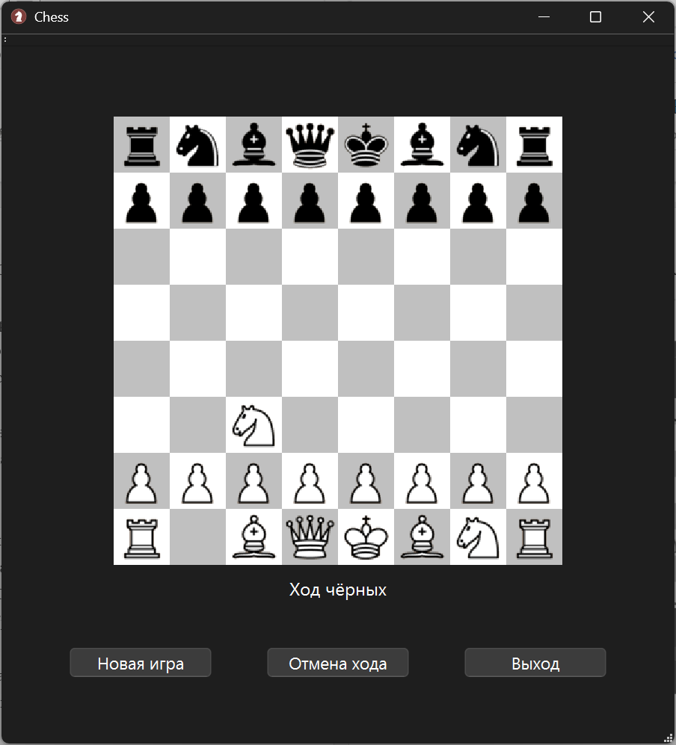
Рисунок А.1 – Ход конем

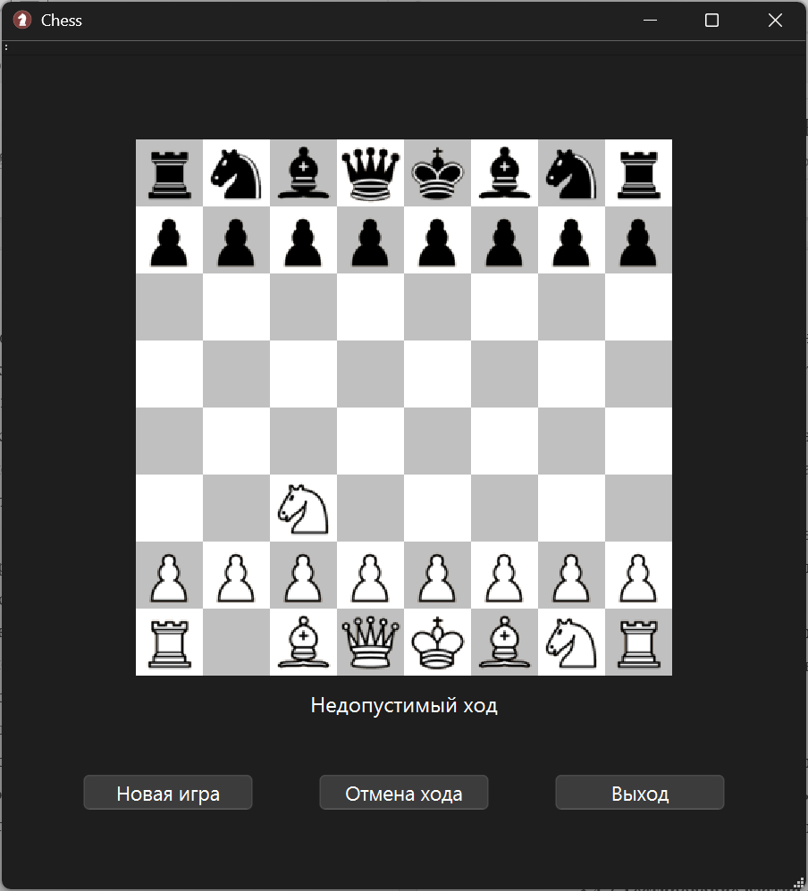
Рисунок А.2 – Невозможный ход
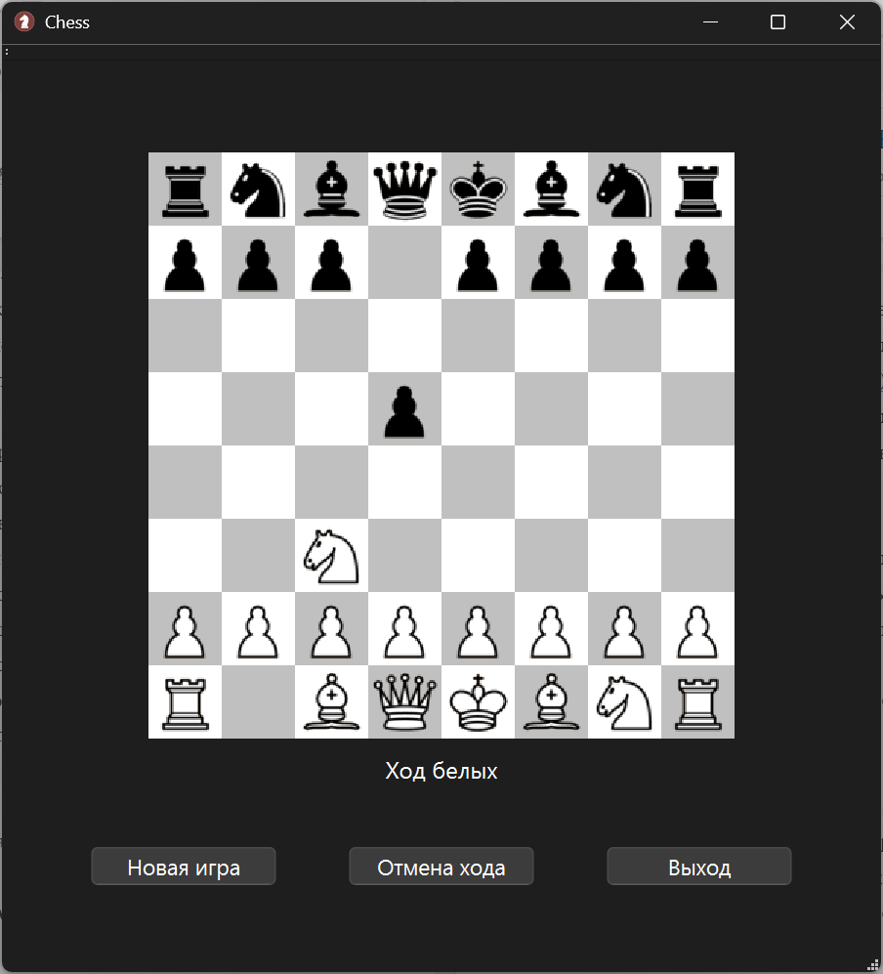
Рисунок А.3 – Ход пешкой

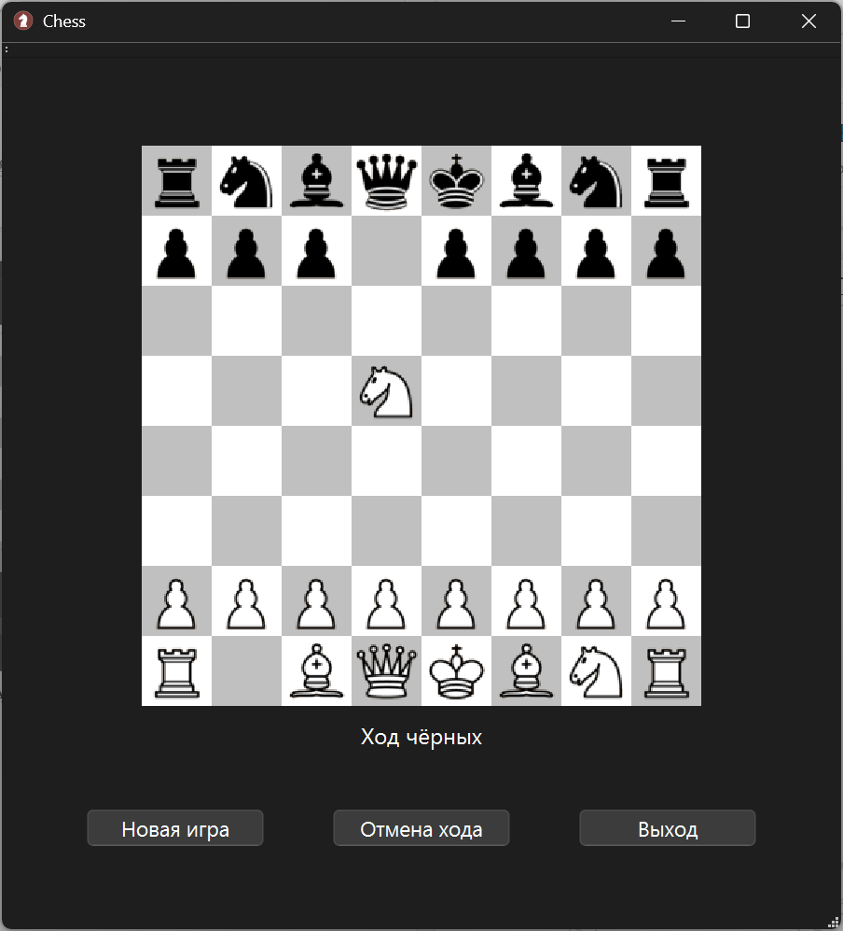
Рисунок А.4 – Взятие пешки конем
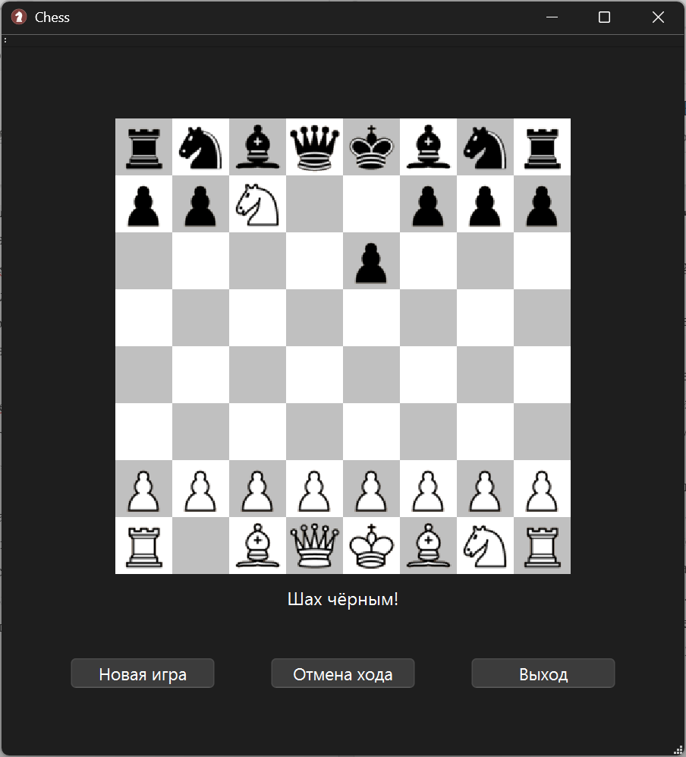
Рисунок А.5 – Объявление шаха

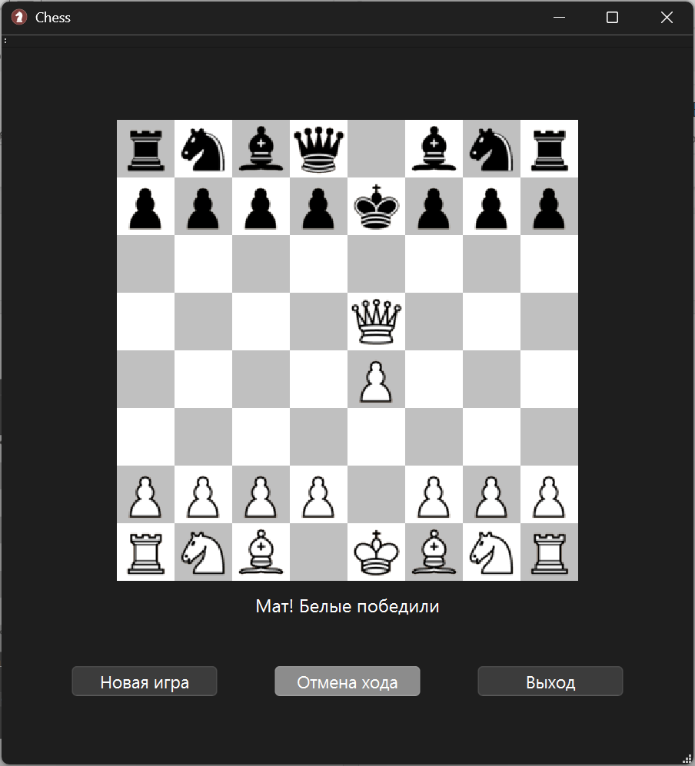
Рисунок А.6 – Объявление мата
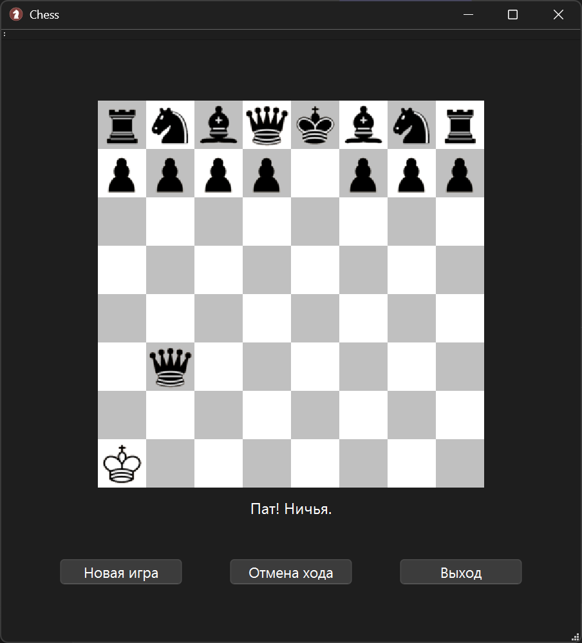
Рисунок А.7 – Объявление пата

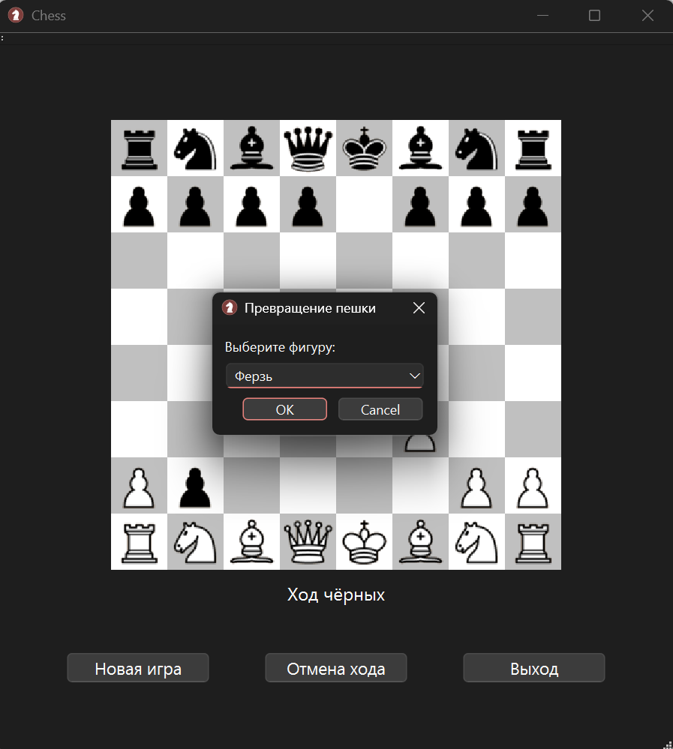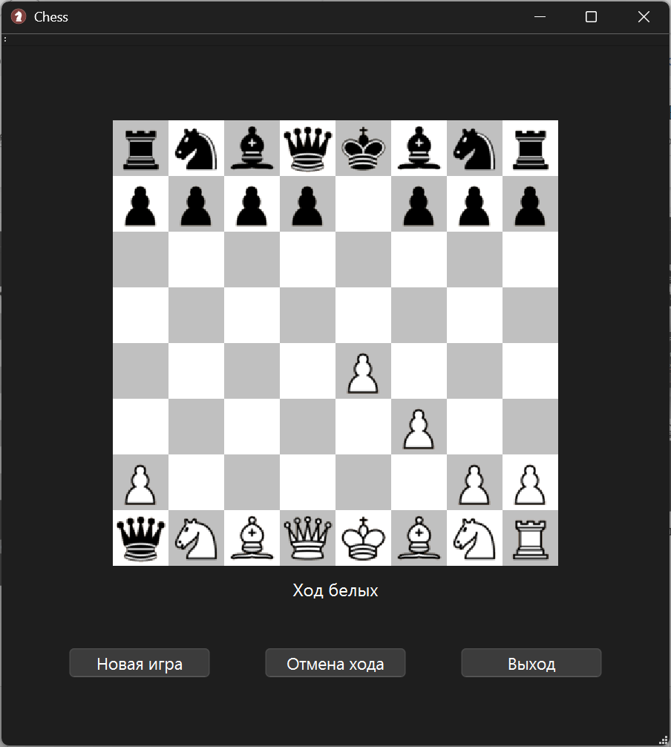
Рисунок А.8 – Превращение пешки

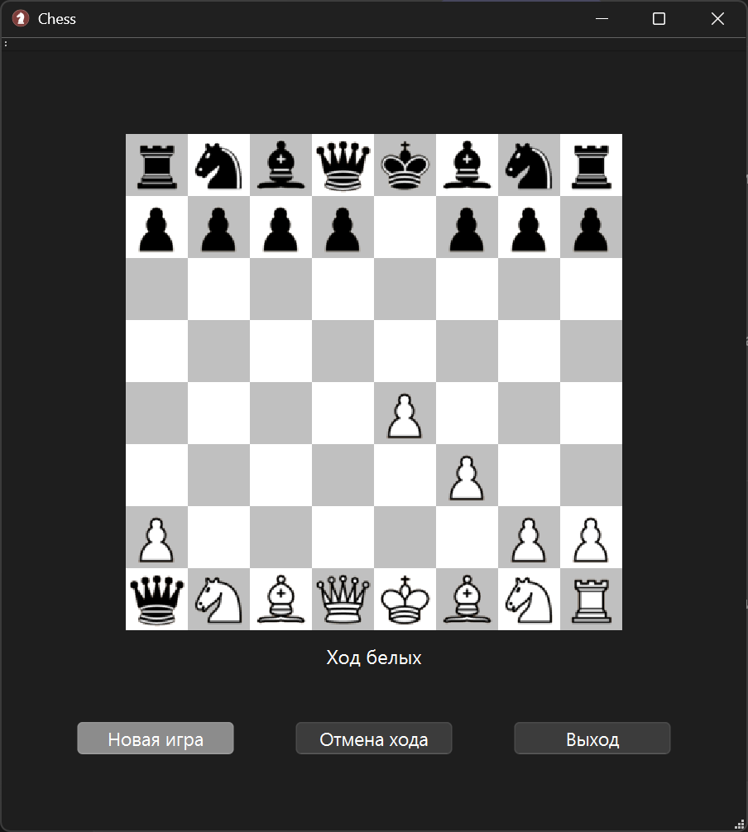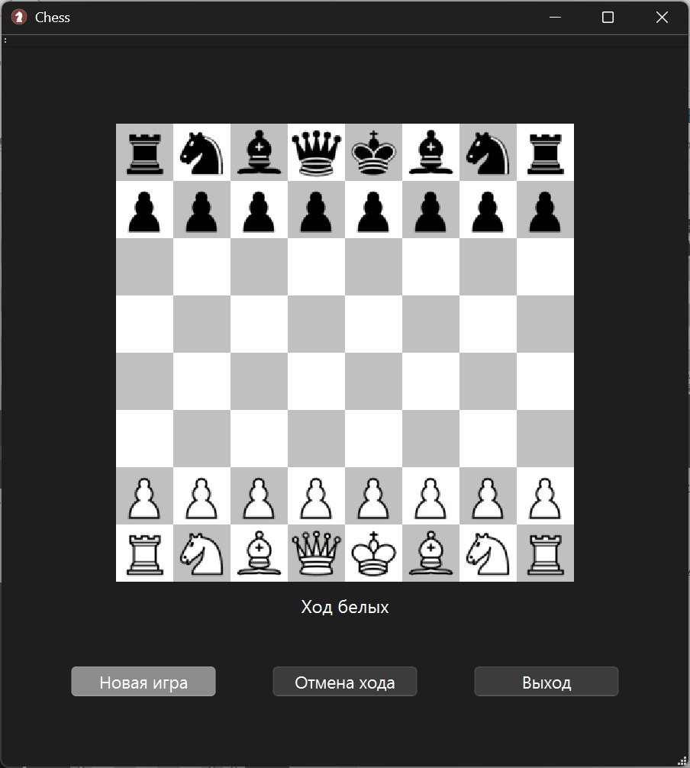
Рисунок А.9 – Новая игра

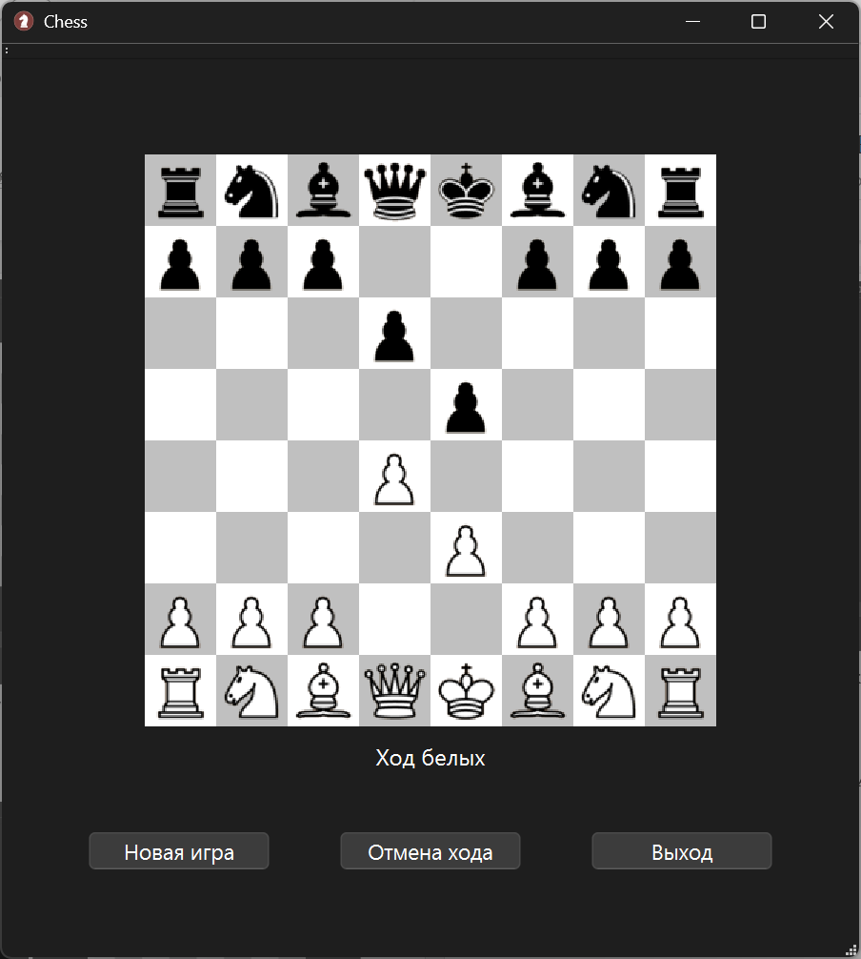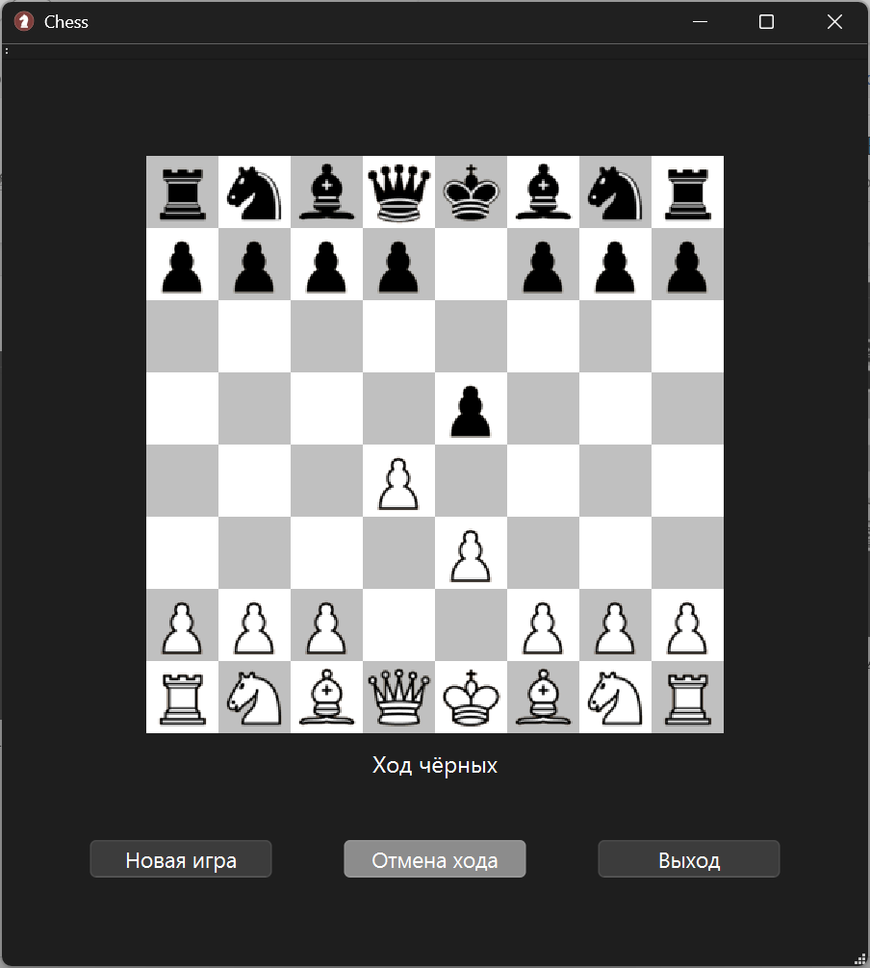
Рисунок А.10 – Отмена хода

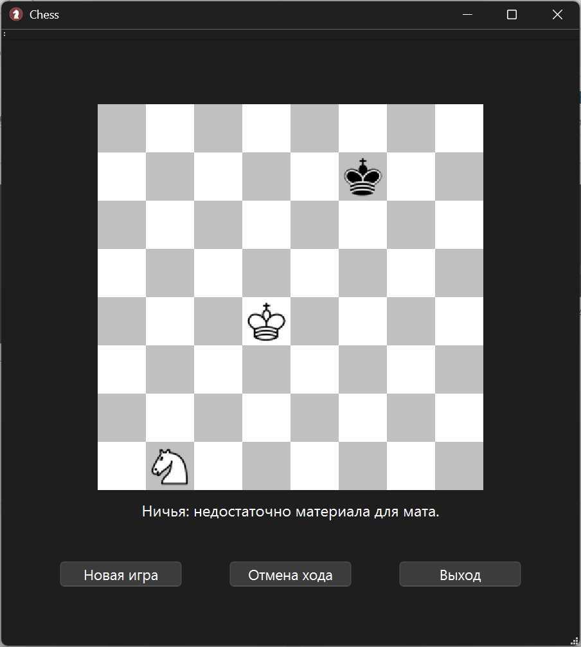
Рисунок А.11 – Недостаток фигур

ПРИЛОЖЕНИЕ Б
Текст программы
Листинг Б.1 — Заголовочный файл Piece.h

#ifndef PIECE_H
#define PIECE_H

#include <QString>

class Piece {
private:
char type; // Тип фигуры: 'P' (пешка), 'R' (ладья), 'N' (конь), 'B' (слон), 'Q' (ферзь), 'K' (король); нижний регистр для чёрных
int row; // Строка на доске (0-7)
int col; // Столбец на доске (0-7)
bool isWhite; // Цвет: true — белая, false — чёрная
QString name; // Имя для отображения (например, "White Pawn")
bool hasMoved = false; // Флаг для рокировки

// Проверка, свободен ли путь для слона, ладьи или ферзя
bool isPathClear(int toRow, int toCol, Piece* board[8][8]) const;

public:
// Конструктор по умолчанию
Piece();

// Параметризованный конструктор
Piece(char t, int r, int c, bool white);

// Конструктор копирования
Piece(const Piece& other);

// Конструктор перемещения
Piece(Piece&& other) noexcept;

// Деструктор
~Piece();

// Геттеры
char getType() const;
int getRow() const;
int getCol() const;
bool getIsWhite() const;
QString getName() const;
bool getHasMoved() const;

// Сеттеры
void setPosition(int r, int c);
void setHasMoved(bool moved);

// Проверка валидности хода
bool isValidMove(int toRow, int toCol, Piece* board[8][8]) const;

// Получение пути к изображению фигуры
QString getImagePath() const;
};

#endif // PIECE_H

Листинг Б.2 — Реализация класса Piece (Piece.cpp)

#include "Piece.h"
#include <QDebug>
#include <cmath>
#include <algorithm>

bool Piece::isPathClear(int toRow, int toCol, Piece* board[8][8]) const
{
int dr = toRow - row;
int dc = toCol - col;
int steps = std::max(std::abs(dr), std::abs(dc));
int stepRow = dr ? dr / std::abs(dr) : 0;
int stepCol = dc ? dc / std::abs(dc) : 0;

for (int i = 1; i < steps; ++i) {
if (board[row + i * stepRow][col + i * stepCol] != nullptr) {
return false;
}
}
return true;
}

Piece::Piece()
: type('P')
, row(0)
, col(0)
, isWhite(true)
, name("White Pawn")
, hasMoved(false)
{
qDebug() << "Default constructor called for" << name;
}

Piece::Piece(char t, int r, int c, bool white)
: type(t)
, row(r)
, col(c)
, isWhite(white)
, name(white ? "White " : "Black ")
, hasMoved(false)
{
switch (std::tolower(t))
{
case 'p': name += "Pawn"; break;
case 'r': name += "Rook"; break;
case 'n': name += "Knight"; break;
case 'b': name += "Bishop"; break;
case 'q': name += "Queen"; break;
case 'k': name += "King"; break;
default: name += "Unknown";
}
qDebug() << "Parameterized constructor called for" << name << "at (" << row << "," << col << ")";
}

Piece::Piece(const Piece& other)
: type(other.type)
, row(other.row)
, col(other.col)
, isWhite(other.isWhite)
, name(other.name + " (copy)")
, hasMoved(false)
{
qDebug() << "Copy constructor called for" << name;
}

Piece::Piece(Piece&& other) noexcept
: type(other.type)
, row(other.row)
, col(other.col)
, isWhite(other.isWhite)
, name(std::move(other.name))
, hasMoved(false)
{
other.type = ' ';
other.row = -1;
other.col = -1;
other.isWhite = false;
other.name = "Moved";
qDebug() << "Move constructor called for" << name;
}

Piece::~Piece()
{
qDebug() << "Destructor called for" << name;
}

char Piece::getType() const { return type; }
int Piece::getRow() const { return row; }
int Piece::getCol() const { return col; }
bool Piece::getIsWhite() const { return isWhite; }
QString Piece::getName() const { return name; }
bool Piece::getHasMoved() const { return hasMoved; }

void Piece::setPosition(int r, int c)
{
row = r;
col = c;
}
void Piece::setHasMoved(bool moved) { hasMoved = moved; }

bool Piece::isValidMove(int toRow, int toCol, Piece* board[8][8]) const
{
if (toRow < 0 || toRow > 7 || toCol < 0 || toCol > 7) return false;

// Проверка, что конечная клетка не занята своей фигурой
if (board[toRow][toCol] && board[toRow][toCol]->getIsWhite() == isWhite) {
return false;
}

char piece = std::tolower(type);
int dr = toRow - row;
int dc = toCol - col;
int absDr = std::abs(dr);
int absDc = std::abs(dc);

switch (piece)
{
case 'p': // Пешка
if (isWhite)
{
if (dc == 0 && board[toRow][toCol] == nullptr && dr == 1) return true; // Шаг вперёд
if (dc == 0 && row == 1 && dr == 2 && board[toRow][toCol] == nullptr &&
board[row + 1][col] == nullptr) return true; // Двойной шаг
if (absDc == 1 && dr == 1 && board[toRow][toCol] != nullptr) return true; // Взятие
}
else
{
if (dc == 0 && board[toRow][toCol] == nullptr && dr == -1) return true;
if (dc == 0 && row == 6 && dr == -2 && board[toRow][toCol] == nullptr &&
board[row - 1][col] == nullptr) return true;
if (absDc == 1 && dr == -1 && board[toRow][toCol] != nullptr) return true;
}
return false;

case 'n': // Конь
return (absDr == 2 && absDc == 1) || (absDr == 1 && absDc == 2);

case 'b': // Слон
if (absDr != absDc) return false;
return isPathClear(toRow, toCol, board);

case 'r': // Ладья
if (dr != 0 && dc != 0) return false;
return isPathClear(toRow, toCol, board);

case 'q': // Ферзь
if (absDr != absDc && dr != 0 && dc != 0) return false;
return isPathClear(toRow, toCol, board);

case 'k': // Король
// Обычный ход короля (1 клетка)
if (absDr <= 1 && absDc <= 1 && (dr != 0 || dc != 0)) return true;

// Рокировка короткая (0-0)
if (isWhite && row == 0 && col == 4 && toRow == 0 && toCol == 6 && !hasMoved)
{
// Проверяем ладью h1 не ходила
Piece* rook = board[0][7];
if (rook && rook->getType() == 'R' && !rook->getHasMoved())
{
// Путь свободен f1, g1
if (board[0][5] == nullptr && board[0][6] == nullptr) return true;
}
}

// Рокировка длинная (0-0-0)
if (isWhite && row == 0 && col == 4 && toRow == 0 && toCol == 2 && !hasMoved)
{
Piece* rook = board[0][0];
if (rook && rook->getType() == 'R' && !rook->getHasMoved())
{
// Путь свободен b1, c1, d1
if (board[0][1] == nullptr && board[0][2] == nullptr && board[0][3] == nullptr) return true;
}
}

// Для чёрных аналогично (row == 7)
if (!isWhite && row == 7 && col == 4 && toRow == 7 && toCol == 6 && !hasMoved)
{
Piece* rook = board[7][7];
if (rook && rook->getType() == 'r' && !rook->getHasMoved())
{
if (board[7][5] == nullptr && board[7][6] == nullptr) return true;
}
}

if (!isWhite && row == 7 && col == 4 && toRow == 7 && toCol == 2 && !hasMoved)
{
Piece* rook = board[7][0];
if (rook && rook->getType() == 'r' && !rook->getHasMoved())
{
if (board[7][1] == nullptr && board[7][2] == nullptr && board[7][3] == nullptr) return true;
}
}

return false;

default: return false;
}
}

QString Piece::getImagePath() const
{
QString color = isWhite ? "white" : "black";
QString piece;
switch (std::tolower(type))
{
case 'p': piece = "pawn"; break;
case 'r': piece = "rook"; break;
case 'n': piece = "knight"; break;
case 'b': piece = "bishop"; break;
case 'q': piece = "queen"; break;
case 'k': piece = "king"; break;
default: piece = "pawn";
}
return QString(":/images/resources/%1_%2.png").arg(color, piece);
}

Листинг Б.3 — Заголовочный файл Move.h

#ifndef MOVE_H
#define MOVE_H

class Move {
private:
int fromRow, fromCol, toRow, toCol;
char pieceType; // Тип фигуры после хода
char capturedType; // Тип взятой фигуры
char originalType = ' '; // Тип фигуры до превращения пешки ('P' или 'p')
bool isWhite;
bool isCastle = false; // Флаг для рокировки

public:
// Конструктор по умолчанию
Move();
// Параметризованный конструктор
Move(int fr, int fc, int tr, int tc, char pt, char ct, bool w, char origType = ' ');
// Конструктор копирования
Move(const Move& other);
// Конструктор перемещения
Move(Move&& other) noexcept;
// Деструктор
~Move();
// Геттеры
int getFromRow() const;
int getFromCol() const;
int getToRow() const;
int getToCol() const;
char getPieceType() const;
char getCapturedType() const;
char getOriginalType() const;
bool getIsWhite() const;
bool getIsCastle() const;
// Сеттеры
void setIsCastle(bool castle);
};
#endif // MOVE_H
Листинг Б.4 — Реализация класса Move (Move.cpp)

#include "Move.h"

Move::Move()
: fromRow(0)
, fromCol(0)
, toRow(0)
, toCol(0)
, pieceType('P')
, capturedType(' ')
, originalType(' ')
, isWhite(true)
{}

Move::Move(int fr, int fc, int tr, int tc, char pt, char ct, bool w, char origType)
: fromRow(fr)
, fromCol(fc)
, toRow(tr)
, toCol(tc)
, pieceType(pt)
, capturedType(ct)
, originalType(origType)
, isWhite(w)
{}

Move::Move(const Move& other) = default;
Move::Move(Move&& other) noexcept = default;
Move::~Move() {}

int Move::getFromRow() const { return fromRow; }
int Move::getFromCol() const { return fromCol; }
int Move::getToRow() const { return toRow; }
int Move::getToCol() const { return toCol; }
char Move::getPieceType() const { return pieceType; }
char Move::getCapturedType() const { return capturedType; }
char Move::getOriginalType() const { return originalType; }
bool Move::getIsWhite() const { return isWhite; }
bool Move::getIsCastle() const { return isCastle; }
void Move::setIsCastle(bool castle) { isCastle = castle; }
Листинг А.5 — Заголовочный файл Board.h

#ifndef BOARD_H
#define BOARD_H

#include "Piece.h"
#include "Move.h"
#include <vector>

class Board {
private:
Piece* board[8][8]; // Массив указателей на фигуры
std::vector<Move> moveHistory; // История ходов

bool lastMoveWasCapture;
char lastMovedPieceType;

public:
Board();
~Board();

Piece* getPiece(int row, int col) const;
Piece* (*getBoard())[8] { return board; }

bool wasLastMoveCapture() const { return lastMoveWasCapture; }
char getLastMovedPieceType() const { return lastMovedPieceType; }

bool movePiece(int fromRow, int fromCol, int toRow, int toCol, bool isWhiteTurn);
void initializeBoard();
void undoLastMove();
bool isInCheck(bool isWhite); // Проверка шаха
bool isCheckmate(bool isWhite); // Проверка мата
bool isStalemate(bool isWhite); // Пат
bool isInsufficientMaterial() const; // Недостаточно материала

void promotePawn(int row, int col, char newType); // Превращение пешки

};

#endif // BOARD_H
Листинг Б.6 — Реализация класса Board (Board.cpp)

#include "Board.h"

Board::Board()
{
for (int i = 0; i < 8; ++i) {
for (int j = 0; j < 8; ++j) {
board[i][j] = nullptr;
}
}
initializeBoard();
}

Board::~Board()
{
for (int i = 0; i < 8; ++i) {
for (int j = 0; j < 8; ++j) {
delete board[i][j];
}
}
}

void Board::initializeBoard()
{
// Удаляем все старые фигуры, чтобы избежать накладывания и утечки
for (int i = 0; i < 8; ++i) {
for (int j = 0; j < 8; ++j) {
delete board[i][j];
board[i][j] = nullptr;
}
}

// Белые фигуры
board[0][0] = new Piece('R', 0, 0, true);
board[0][1] = new Piece('N', 0, 1, true);
board[0][2] = new Piece('B', 0, 2, true);
board[0][3] = new Piece('Q', 0, 3, true);
board[0][4] = new Piece('K', 0, 4, true);
board[0][5] = new Piece('B', 0, 5, true);
board[0][6] = new Piece('N', 0, 6, true);
board[0][7] = new Piece('R', 0, 7, true);
for (int j = 0; j < 8; ++j) {
board[1][j] = new Piece('P', 1, j, true);
}

// Чёрные фигуры
board[7][0] = new Piece('r', 7, 0, false);
board[7][1] = new Piece('n', 7, 1, false);
board[7][2] = new Piece('b', 7, 2, false);
board[7][3] = new Piece('q', 7, 3, false);
board[7][4] = new Piece('k', 7, 4, false);
board[7][5] = new Piece('b', 7, 5, false);
board[7][6] = new Piece('n', 7, 6, false);
board[7][7] = new Piece('r', 7, 7, false);
for (int j = 0; j < 8; ++j) {
board[6][j] = new Piece('p', 6, j, false);
}
}

Piece* Board::getPiece(int row, int col) const
{
if (row < 0 || row > 7 || col < 0 || col > 7) return nullptr;
return board[row][col];
}

bool Board::movePiece(int fromRow, int fromCol, int toRow, int toCol, bool isWhiteTurn)
{
if (fromRow < 0 || fromRow > 7 || fromCol < 0 || fromCol > 7 ||
toRow < 0 || toRow > 7 || toCol < 0 || toCol > 7) return false;

Piece* piece = board[fromRow][fromCol];
if (!piece || piece->getIsWhite() != isWhiteTurn) return false;

// Проверяем валидность хода по правилам фигуры
if (!piece->isValidMove(toRow, toCol, board)) return false;

// Симулируем ход
Piece* captured = board[toRow][toCol]; // Сохраняем взятую фигуру
board[toRow][toCol] = piece;
board[fromRow][fromCol] = nullptr;
piece->setPosition(toRow, toCol);

// Проверяем, остаётся ли король под шахом после хода
bool kingInCheck = isInCheck(isWhiteTurn);

// Откатываем симуляцию
board[fromRow][fromCol] = piece;
board[toRow][toCol] = captured;
piece->setPosition(fromRow, fromCol);

if (kingInCheck)
{
return false; // Ход запрещён — оставляет короля под шахом
}

// Ход валидный — выполняем его по-настоящему
board[toRow][toCol] = piece;
board[fromRow][fromCol] = nullptr;
piece->setPosition(toRow, toCol);

// Рокировка
bool castle = false;
if (piece->getType() == 'K' || piece->getType() == 'k')
{
if (fromCol == 4 && (toCol == 6 || toCol == 2))
{
castle = true;
// Короткая рокировка (0-0)
if (toCol == 6)
{
Piece* rook = board[fromRow][7];
if (rook)
{
board[fromRow][5] = rook;
rook->setPosition(fromRow, 5);
board[fromRow][7] = nullptr;
}
}
// Длинная рокировка (0-0-0)
if (toCol == 2)
{
Piece* rook = board[fromRow][0];
if (rook)
{
board[fromRow][3] = rook;
rook->setPosition(fromRow, 3);
board[fromRow][0] = nullptr;
}
}
}
}
piece->setHasMoved(true);

char originalType = ' ';
Move move(fromRow, fromCol, toRow, toCol, piece->getType(), captured ? captured->getType() : ' ', isWhiteTurn, originalType);
move.setIsCastle(castle);
moveHistory.push_back(move);

// Сохраняем информацию для Game
lastMoveWasCapture = ((captured ? captured->getType() : ' ') != ' ');
lastMovedPieceType = piece->getType();

delete captured;

return true;
}

void Board::undoLastMove()
{
if (moveHistory.empty()) return;

Move lastMove = moveHistory.back();
moveHistory.pop_back();

int fromRow = lastMove.getFromRow();
int fromCol = lastMove.getFromCol();
int toRow = lastMove.getToRow();
int toCol = lastMove.getToCol();

Piece* movedPiece = board[toRow][toCol];

// Восстанавливаем ходящую фигуру
if (movedPiece)
{
char typeToRestore = lastMove.getOriginalType() != ' ' ? lastMove.getOriginalType() : movedPiece->getType();
bool isWhite = movedPiece->getIsWhite();

delete movedPiece;
board[fromRow][fromCol] = new Piece(typeToRestore, fromRow, fromCol, isWhite);
board[fromRow][fromCol]->setHasMoved(false);
}

// Восстановление взятой фигуры
if (lastMove.getCapturedType() != ' ')
{
board[toRow][toCol] = new Piece(lastMove.getCapturedType(), toRow, toCol, !lastMove.getIsWhite());
}
else
{
if (!(lastMove.getOriginalType() != ' ')) // если не превращение
{
board[toRow][toCol] = nullptr;
}
// Иначе возвращаем на 2 шага назад, ведь одна история - это превращение
else
{
Move lastMove = moveHistory.back();
moveHistory.pop_back();

int fromRow = lastMove.getFromRow();
int fromCol = lastMove.getFromCol();
int toRow = lastMove.getToRow();
int toCol = lastMove.getToCol();

Piece* movedPiece = board[toRow][toCol];

// Восстанавливаем ходящую фигуру
if (movedPiece)
{
char typeToRestore = lastMove.getOriginalType() != ' ' ? lastMove.getOriginalType() : movedPiece->getType();
bool isWhite = movedPiece->getIsWhite();

delete movedPiece;
board[fromRow][fromCol] = new Piece(typeToRestore, fromRow, fromCol, isWhite);
board[fromRow][fromCol]->setHasMoved(false);
}

// Восстановление взятой фигуры
if (lastMove.getCapturedType() != ' ')
{
board[toRow][toCol] = new Piece(lastMove.getCapturedType(), toRow, toCol, !lastMove.getIsWhite());
}
else
{
board[toRow][toCol] = nullptr;
}
}

}

// Обработка рокировки
if (lastMove.getIsCastle())
{
int row = fromRow;
if (toCol == 6) // Короткая рокировка (0-0)
{
Piece* rook = board[row][5];
if (rook)
{
rook->setPosition(row, 7);
board[row][7] = rook;
board[row][5] = nullptr;
rook->setHasMoved(false);
}
}
else if (toCol == 2) // Длинная рокировка (0-0-0)
{
Piece* rook = board[row][3];
if (rook)
{
rook->setPosition(row, 0);
board[row][0] = rook;
board[row][3] = nullptr;
rook->setHasMoved(false);
}
}
}

// Сброс информации о последнем ходе
lastMoveWasCapture = false;
lastMovedPieceType = ' ';
}

bool Board::isInCheck(bool isWhite)
{
// Находим короля
int kingRow = -1, kingCol = -1;
char kingType = isWhite ? 'K' : 'k';
for (int r = 0; r < 8; ++r) {
for (int c = 0; c < 8; ++c) {
Piece* p = getPiece(r, c);
if (p && p->getType() == kingType)
{
kingRow = r;
kingCol = c;
goto found_king; // Выходим из вложенных циклов
}
}
}
found_king:
if (kingRow == -1) return false;

// Проверяем угрозы от противника
for (int r = 0; r < 8; ++r) {
for (int c = 0; c < 8; ++c) {
Piece* p = getPiece(r, c);
if (p && p->getIsWhite() != isWhite)
{
if (p->isValidMove(kingRow, kingCol, board)) return true; // Шах!
}
}
}
return false;
}

bool Board::isCheckmate(bool isWhite)
{
if (!isInCheck(isWhite)) return false;

// Пробуем все возможные ходы своих фигур
for (int r = 0; r < 8; ++r) {
for (int c = 0; c < 8; ++c) {
Piece* p = board[r][c];
if (p && p->getIsWhite() == isWhite)
{
for (int tr = 0; tr < 8; ++tr) {
for (int tc = 0; tc < 8; ++tc) {
if (p->isValidMove(tr, tc, board))
{
// Симулируем ход
Piece* captured = board[tr][tc];
board[tr][tc] = p;
board[r][c] = nullptr;

bool stillInCheck = isInCheck(isWhite);

// Откатываем ход
board[r][c] = p;
board[tr][tc] = captured;

if (!stillInCheck) {
return false; // Есть спасительный ход
}
}
}
}
}
}
}
return true; // Мат!
}

bool Board::isStalemate(bool isWhite)
{
if (isInCheck(isWhite)) return false; // Шах — не пат

// Проверяем, есть ли валидные ходы
for (int r = 0; r < 8; ++r) {
for (int c = 0; c < 8; ++c) {
Piece* p = getPiece(r, c);
if (p && p->getIsWhite() == isWhite)
{
for (int tr = 0; tr < 8; ++tr) {
for (int tc = 0; tc < 8; ++tc) {
if (p->isValidMove(tr, tc, board))
{
// Симулируем ход
Piece* temp = board[tr][tc];
board[tr][tc] = p;
board[r][c] = nullptr;
bool check = isInCheck(isWhite);
board[r][c] = p;
board[tr][tc] = temp;

if (!check) return false; // Есть валидный ход
}
}
}
}
}
}
return true; // Пат — ничья
}

bool Board::isInsufficientMaterial() const
{
int whitePieces = 0, blackPieces = 0;
bool whiteKnightOrBishop = false, blackKnightOrBishop = false;

for (int r = 0; r < 8; ++r) {
for (int c = 0; c < 8; ++c) {
Piece* p = getPiece(r, c);
if (p)
{
char type = std::tolower(p->getType());
if (p->getIsWhite())
{
whitePieces++;
if (type == 'n' || type == 'b') whiteKnightOrBishop = true;
}
else
{
blackPieces++;
if (type == 'n' || type == 'b') blackKnightOrBishop = true;
}
}
}
}

if (whitePieces == 1 && blackPieces == 1) return true; // Король vs король
if (whitePieces == 1 && blackPieces == 2 && blackKnightOrBishop) return true; // Король vs король + конь/слон
if (whitePieces == 2 && blackPieces == 1 && whiteKnightOrBishop) return true; // Обратное

return false;
}

void Board::promotePawn(int row, int col, char newType)
{
Piece* pawn = board[row][col];
if (!pawn) return;

bool isWhite = pawn->getIsWhite();
char originalType = pawn->getType(); // Сохраняем тип пешки

delete pawn;
board[row][col] = new Piece(newType, row, col, isWhite);

// Добавляем ход в историю (чтобы undo знал о превращении)
Move move(row, col, row, col, newType, ' ', isWhite, originalType);
moveHistory.push_back(move);
}

Листинг Б.7 — Заголовочный файл Game.h

#ifndef GAME_H
#define GAME_H

#include <QObject>
#include "Board.h"
#include "Move.h"
#include <QString>

class Game : public QObject {
Q_OBJECT

private:
Board board;
bool isWhiteTurn;
QString gameStatus;
bool gameOver = false;
int halfMovesWithoutCaptureOrPawn = 0;

public:
explicit Game(QObject* parent = nullptr);
~Game();

void startGame();
void makeMove(int fromRow, int fromCol, int toRow, int toCol);
void undoMove();
bool isGameOver() const;
void setGameOver(bool over);
QString getStatus() const;
Board& getBoard() { return board; }
void promotePawn(int row, int col, char newType);

signals:
void pawnPromotionRequired(int row, int col, bool isWhite);
};

#endif // GAME_H

Листинг Б.8 — Реализация класса Game (Game.cpp)

#include "Game.h"

Game::Game(QObject* parent)
: QObject(parent),
isWhiteTurn(true),
gameStatus("Игра начата"),
halfMovesWithoutCaptureOrPawn(0)
{
startGame();
}

Game::~Game() {}

void Game::startGame() {
board.initializeBoard();
isWhiteTurn = true;
halfMovesWithoutCaptureOrPawn = 0;
gameStatus = "Ход белых";
}

void Game::makeMove(int fromRow, int fromCol, int toRow, int toCol)
{
if (gameOver)
return;

// 1. Проверка фигуры
Piece* piece = board.getPiece(fromRow, fromCol);
if (!piece) {
gameStatus = "Нет фигуры на выбранной клетке";
return;
}

// 2. Проверка очереди хода
if (piece->getIsWhite() != isWhiteTurn) {
gameStatus = isWhiteTurn ? "Ход белых" : "Ход чёрных";
return;
}

// 3. Проверка допустимости хода фигуры
if (!piece->isValidMove(toRow, toCol, board.getBoard())) {
gameStatus = "Недопустимый ход";
return;
}

// 4. Выполняем ход на доске (ОДИН РАЗ)
if (!board.movePiece(fromRow, fromCol, toRow, toCol, isWhiteTurn)) {
gameStatus = "Недопустимый ход";
return;
}

// 5. Получаем информацию о ходе
bool isCapture = board.wasLastMoveCapture();
char movedType = board.getLastMovedPieceType();
bool isPawnMove = (std::tolower(movedType) == 'p');

// 6. Обновление счётчика полуходов (правило 50 ходов)
if (isPawnMove || isCapture)
halfMovesWithoutCaptureOrPawn = 0;
else
++halfMovesWithoutCaptureOrPawn;

// 7. ПРОВЕРКА НА PROMOTION
if (std::tolower(movedType) == 'p') {
if ((piece->getIsWhite() && toRow == 7) ||
(!piece->getIsWhite() && toRow == 0)) {

emit pawnPromotionRequired(toRow, toCol, piece->getIsWhite());
return;
}
}

// 8. Переключаем ход
isWhiteTurn = !isWhiteTurn;

// 9. Проверка окончания игры
if (board.isCheckmate(isWhiteTurn)) {
gameStatus = isWhiteTurn
? "Мат! Чёрные победили"
: "Мат! Белые победили";
gameOver = true;
}
else if (board.isInCheck(isWhiteTurn)) {
gameStatus = isWhiteTurn
? "Шах белым!"
: "Шах чёрным!";
}
else if (board.isStalemate(isWhiteTurn)) {
gameStatus = "Пат! Ничья.";
gameOver = true;
}
else if (board.isInsufficientMaterial()) {
gameStatus = "Ничья: недостаточно материала для мата.";
gameOver = true;
}
else if (halfMovesWithoutCaptureOrPawn >= 100) {
gameStatus = "Ничья: 50 ходов без взятия или хода пешкой.";
gameOver = true;
}
else {
gameStatus = isWhiteTurn ? "Ход белых" : "Ход чёрных";
}
}

void Game::undoMove() {
board.undoLastMove();
isWhiteTurn = !isWhiteTurn;
gameStatus = isWhiteTurn ? "Ход белых" : "Ход чёрных";
if (halfMovesWithoutCaptureOrPawn > 0) halfMovesWithoutCaptureOrPawn--;
}

bool Game::isGameOver() const { return gameOver; }
void Game::setGameOver(bool over) { gameOver = over; }

QString Game::getStatus() const { return gameStatus; }

void Game::promotePawn(int row, int col, char newType)
{
board.promotePawn(row, col, newType);

isWhiteTurn = !isWhiteTurn;
gameStatus = isWhiteTurn ? "Ход белых" : "Ход чёрных";
}
Листинг Б.9 — Заголовочный файл ChessBoardWidget.h

#ifndef CHESSBOARDWIDGET_H
#define CHESSBOARDWIDGET_H

#include <QWidget>
#include <QPainter>
#include <QMouseEvent>
#include "Board.h"
#include "Game.h"

class ChessBoardWidget : public QWidget {
Q_OBJECT

private:
Board* board;
Game* game;
QPoint selectedSquare;

public:
explicit ChessBoardWidget(QWidget* parent = nullptr);

void setBoard(Board* b);
void setGame(Game* g);

protected:
void paintEvent(QPaintEvent* event) override;
void mousePressEvent(QMouseEvent* event) override;

signals:
void moveSelected(int fromRow, int fromCol, int toRow, int toCol);
};

#endif // CHESSBOARDWIDGET_H

Листинг Б.10 — Реализация класса ChessBoardWidget (ChessBoardWidget.cpp)

#include "ChessBoardWidget.h"

ChessBoardWidget::ChessBoardWidget(QWidget* parent)
: QWidget(parent)
, board(nullptr)
, game(nullptr)
, selectedSquare(-1, -1)
{
setFixedSize(400, 400); // 8x8 клеток по 50 пикселей
}

void ChessBoardWidget::setBoard(Board* b) { board = b; update(); }

void ChessBoardWidget::setGame(Game* g) { game = g; }

void ChessBoardWidget::paintEvent(QPaintEvent*)
{
if (!board) return;
QPainter painter(this);

// Очистка всего фона перед отрисовкой (стирает старое)
painter.fillRect(rect(), Qt::white);

// Отрисовка квадратов
for (int row = 0; row < 8; ++row) {
for (int col = 0; col < 8; ++col) {

painter.fillRect(col * 50, (7 - row) * 50, 50, 50, (row + col) % 2 ? Qt::lightGray : Qt::white);

if (Piece* p = board->getPiece(row, col))
{
QPixmap pixmap(p->getImagePath());
painter.drawPixmap(col * 50, (7 - row) * 50, 50, 50, pixmap);
}
}
}
}

void ChessBoardWidget::mousePressEvent(QMouseEvent* event)
{
if (game->isGameOver()) { // ← Спрашиваем у Game
return; // Ничего не делаем при мате
}
if (!board) return;
int col = static_cast<int>(event->position().x()) / 50;
int row = 7 - static_cast<int>(event->position().y()) / 50;
if (selectedSquare == QPoint(-1, -1)) {
if (board->getPiece(row, col)) {
selectedSquare = QPoint(row, col);
update(); // Перерисовать для подсветки
}
}
else {
emit moveSelected(selectedSquare.x(), selectedSquare.y(), row, col);
selectedSquare = QPoint(-1, -1);
update();
}
}

Листинг Б.11 — Заголовочный файл MainWindow.h

#ifndef MAINWINDOW_H
#define MAINWINDOW_H

#include <QMainWindow>
#include "Game.h"
#include "ChessBoardWidget.h"

QT_BEGIN_NAMESPACE
namespace Ui { class MainWindow; }
QT_END_NAMESPACE

class MainWindow : public QMainWindow {
Q_OBJECT

public:
MainWindow(QWidget* parent = nullptr);
~MainWindow();

private slots:
void onNewGame();
void onUndo();
void onExit();
void onPawnPromotion(int row, int col, bool isWhite);

private:
Ui::MainWindow* ui;
Game* game;
};

#endif // MAINWINDOW_H

Листинг Б.12 — Реализация класса MainWindow (MainWindow.cpp)

#include "MainWindow.h"
#include "ui_MainWindow.h"
#include <QInputDialog>

MainWindow::MainWindow(QWidget* parent)
: QMainWindow(parent), ui(new Ui::MainWindow) {
ui->setupUi(this);
setWindowTitle("Сhess");
game = new Game();
ui->chessBoardWidget->setBoard(&game->getBoard());
ui->chessBoardWidget->setGame(game);

connect(ui->chessBoardWidget, &ChessBoardWidget::moveSelected, this,
[this](int fromRow, int fromCol, int toRow, int toCol) {
game->makeMove(fromRow, fromCol, toRow, toCol);
ui->chessBoardWidget->update();
ui->statusLabel->setText(game->getStatus());
});
connect(ui->newGameButton, &QPushButton::clicked, this, &MainWindow::onNewGame);
connect(ui->undoButton, &QPushButton::clicked, this, &MainWindow::onUndo);
connect(ui->exitButton, &QPushButton::clicked, this, &MainWindow::onExit);
connect(game, &Game::pawnPromotionRequired, this, &MainWindow::onPawnPromotion);

}

MainWindow::~MainWindow() {
delete game;
delete ui;
}

void MainWindow::onNewGame() {
game->setGameOver(false); // Снимаем блокировку
game->startGame();
ui->chessBoardWidget->update();
ui->statusLabel->setText(game->getStatus());
}

void MainWindow::onUndo() {
game->setGameOver(false); // Снимаем блокировку
game->undoMove();
ui->chessBoardWidget->update();
ui->statusLabel->setText(game->getStatus());
}

void MainWindow::onExit() {
close();
}

void MainWindow::onPawnPromotion(int row, int col, bool isWhite)
{
QStringList options = { "Ферзь", "Ладья", "Слон", "Конь" };
bool ok;
QString choice = QInputDialog::getItem(
this,
"Превращение пешки",
"Выберите фигуру:",
options,
0,
false,
&ok
);

if (!ok) choice = "Ферзь"; // по умолчанию

char newType;
if (choice == "Ферзь") newType = 'Q';
else if (choice == "Ладья") newType = 'R';
else if (choice == "Слон") newType = 'B';
else newType = 'N';

if (!isWhite)
newType = std::tolower(newType);

game->promotePawn(row, col, newType);
ui->chessBoardWidget->update();
ui->statusLabel->setText(game->getStatus());
}

Листинг Б.13 — Главный файл программы main.cpp

#include "MainWindow.h"
#include <QtWidgets/QApplication>

int main(int argc, char* argv[])
{
QApplication app(argc, argv);
MainWindow window;
window.show();
return app.exec();
}

